Приложение 4 к приказу №____
от «___» _______ 2025 года
Министерства здравоохранения Республики Узбекистан

МИНИСТЕРСТВО ЗДРАВООХРАНЕНИЯ РЕСПУБЛИКИ УЗБЕКИСТАН
РЕСПУБЛИКАНСКИЙ СПЕЦИАЛИЗИРОВАННЫЙ НАУЧНО-ПРАКТИЧЕСКИЙ МЕДИЦИНСКИЙ ЦЕНТР КАРДИОЛОГИИ

НАЦИОНАЛЬНЫЙ КЛИНИЧЕСКИЙ ПРОТОКОЛ ПО НОЗОЛОГИИ «АРТЕРИАЛЬНАЯ ГИПЕРТЕНЗИЯ»

ТАШКЕНТ 2025

«УТВЕРЖДАЮ»
Министр здравоохранения
Республики Узбекистан
А.А. Худаяров
_______________________
«____» __________ 2025 год

НАЦИОНАЛЬНЫЙ КЛИНИЧЕСКИЙ ПРОТОКОЛ ПО НОЗОЛОГИИ «АРТЕРИАЛЬНАЯ ГИПЕРТЕНЗИЯ»

ТАШКЕНТ 2025
«СОГЛАСОВАНО»
Директор РСНПМЦК
Х.Г. Фозилов
_______________________
«____» __________ 2025 год

НАЦИОНАЛЬНЫЙ КЛИНИЧЕСКИЙ ПРОТОКОЛ ПО НОЗОЛОГИИ «АРТЕРИАЛЬНАЯ ГИПЕРТЕНЗИЯ»

ТАШКЕНТ 2025

Дата разработки стандарта клинической практики ведения больных с артериальной гипертензии:
Дата создания | 1.05.2025
Планируемая дата обновления | проведение следующего пересмотра планируется в 2029 году, или по мере появления новых ключевых доказательств
Состав рабочей группы по созданию стандарта клинической практики ведения больных с артериальной гипертензии:
1. | Шалаева  Евгения Владимировна MD, MPH, CHES | Руководитель отдела проектного офиса «Центр Проектов Здравоохранения»
2. | Фозилов  Хуршид Гайратович  PhD | к.м.н., с.н.с., директор Республиканского специализированного научно-практического медицинского центра кардиологии (РСНПМЦК), главный кардиолог Министерства здравоохранения Республики Узбекистан
3. | Хамидуллаева  Гульноз Абдусаттаровна | д.м.н., профессор, руководитель отдела артериальной гипертензии РСНПМЦК
4. | Абдуллаева  Гузаль Жалолиддиновна | д.м.н., заведующая научной лабораторией Артериальной гипертензии и молекулярно-генетических исследований РСНПМЦК
5. | Усмонов  Саидаъло Комилжонович | Главный специалист проектного офиса «Центр Проектов Здравоохранения»
Рецензенты:
1. | Нуриллаева  Наргиза Мухтархановна | д.м.н., зав. кафедрой Внутренних болезней №1, Ташкентская медицинская академия
2. | Тулабоева  Гавхар Миракбаровна | д.м.н., профессор, зав. кафедрой Кардиологии и геронтологии с курсом интервенционной кардологии и аритмологии, Центр развития профессиональной квалификации медицинских работников

Национальный стандарт подготовлен на основе следующих документов:
1. Гайдлайны менеджмента артериальной гипертензии Европейского Общества Гипертонии 2023 года
Далее:
2023 ESH Guidelines for the management of arterial hypertension
Ссылка:
Mancia G, Kreutz R, Brunström M, et al. 2023 ESH Guidelines for the management of arterial hypertension The Task Force for the management of arterial hypertension of the European Society of Hypertension: Endorsed by the International Society of Hypertension (ISH) and the European Renal Association (ERA) [published correction appears in J Hypertens. 2024 Jan 1;42(1):194]. J Hypertens. 2023;41(12):1874-2071. https://doi:10.1097/HJH.0000000000003480.
2. Гайдлайны менеджмента артериальной гипертензии Европейского общества кардиологов и Европейского общества гипертонии 2018 года
Далее:
2018 ESC/ESH Guidelines for the management of arterial hypertension
Ссылка:
2018 ESC/ESH Guidelines for the management of arterial hypertension: The Task Force for the management of arterial hypertension of the European Society of Cardiology (ESC) and the European Society of Hypertension (ESH). https://doi.org/10.1093/eurheartj/ehy339.
3. Гайдлайны для профилактики, определения, оценки и менеджмента высокого артериального давления у взрослых Американского Колледжа Кардиологов и Американской Ассоциации Сердца 2017 года
Далее:
2017 ACC/AHA Guideline for the prevention, detection, evaluation, and management of high blood pressure in adults
Ссылка:
Whelton PK, Carey RM, Aronow WS, Casey DE, Collins KJ, Dennison C, et al. 2017 ACC/AHA/AAPA/ABC/ACPM/AGS/APhA/ASH/ASPC/NMA/PCNA Guideline for the prevention, detection, evaluation, and management of high blood pressure in adults. Hypertension. 2018. https://doi.org/10.1161/HYP.0000000000000066.

*Если все три гайдлайна имеют одинаковые данные, ссылка не указывается
ШКАЛА ОЦЕНКИ КЛАССОВ РЕКОМЕНДАЦИЙ
Класс | ОПРЕДЕЛЕНИЕ | ИНТЕРПРЕТАЦИЯ
I | Доказано или имеется всеобщее согласие, что конкретный метод лечения / тест / процедура / вмешательство являются полезными и эффективными И потенциальная польза ясно и значительно превосходит потенциальный риск. | Рекомендовано / Показано
II | Противоречивые данные и /или расхождение мнений о пользе/эффективности конкретного метода лечения / теста / процедуры / вмешательства ИЛИ неясность в отношения баланса пользы/риска. | Целесообразно
II a | Большинство данных/мнений говорит о пользе / эффективности. | Целесообразно
II b | Данные / мнения не столь убедительно говорят о пользе / эффективности. | Крайне осторожно
III | Данные или единое мнение, что конкретный метод лечения / тест / процедура / вмешательство НЕ полезны / неэффективны, или потенциальный риск превосходит потенциальную пользу. | НЕ рекомендуется  применять
ШКАЛА ОЦЕНКИ УРОВНЕЙ ДОСТОВЕРНОСТИ ДОКАЗАТЕЛЬСТВ
 | ОПРЕДЕЛЕНИЕ | ИНТЕРПРЕТАЦИЯ
A | Данные многочисленных рандомизированных клинических исследований (РКТ) или метаанализов, данные одного РКТ достаточны, если высокая сила доказательности и без значимых недостатков исследований. | Сильный уровень доказательности.  Маловероятно, что будущие исследования значительно изменят результат / эффект оценки
B | Данные получены по результатам РКТ, но с недостатками; обсервационные исследования с кардиоваскулярными исходами, без значимых недостатков; мета-анализы с вышеперечисленными исследованиями. | Средний уровень доказательности. Будущие исследования могут модифицировать магнитуду и эффект результатов исследований
C | Обсервационные исследования с без жестких конечных точек, и со значимыми недостатками  Согласованное мнение экспертов. | Слабая доказательная база. Будущие исследования нужны

Содержание
Кодирование по МКБ 10/МКБ-11 10
Определения 11
Классификация артериальной гипертензии 12
Принципы формулировки диагноза при артериальной гипертензии 14
Диагностика артериальной гипертензии 16
Скрининг артериальной гипертензии 16
Жалобы и анамнез 18
Оценка сердечно-сосудистого риска 20
Физикальное обследование 28
Лабораторная диагностика 28
Инструментальная диагностика 32
Оценка поражения органов-мишеней 37
Лечение артериальной гипертензии 43
Немедикаментозное лечение артериальной гипертонии 43
Медикаментозная терапия артериальной гипертензии 44
Стандарт клинической практики лечения артериальной гипертензии 45
Алгоритм 1. Скрининг артериальной гипертензии 58
Алгоритм 2. Тактика диагностических и лечебных действий при артериальной гипертензии 60
Алгоритм 3. Лечение неосложненной артериальной гипертензии 61
Алгоритм 4. Лечение артериальной гипертензии при ишемической болезни сердца 62
Алгоритм 5. Лечение артериальной гипертензии с инфарктом миокарда в анамнезе 63
Алгоритм 6. Лечение артериальной гипертензии с инсультом в анамнезе 64
Алгоритм 7. Лечение артериальной гипертензии при хронической болезни почек и альбуминурии 65
Алгоритм 8. Лечение артериальной гипертензии при поражении периферических артерий 66
Алгоритм 9. Лечение артериальной гипертензии при фибрилляции предсердий 67
Алгоритм 10. Лечение артериальной гипертензии при сниженной фракции выброса левого желудочка 68
Алгоритм 11. Лечение артериальной гипертензии при сохранной фракции выброса левого желудочка 69
Алгоритм 12. Лечение беременных с артериальной гипертензией 70
Алгоритм 13. Лечение артериальной гипертензии у лиц пожилого возраста 75
Экстренные и неотложные состояния, обусловленные артериальной гипертензией 76
Гипертонический криз 76
Алгоритм 14. Ведение больных с гипертоническим кризом 77
Алгоритм 15. Лечение артериальной гипертензии при метаболическом синдроме и сахарном диабете 79
Алгоритм 16. Лечение резистентной артериальной гипертензии 80
Показания для госпитализации 81
Диспансерное наблюдение 82
Компетенции практических навыков для менеджмента артериальной гипертонии (task shifting) 85
Компетенции знаний для менеджмента артериальной гипертонии (task shifting) 88

СПИСОК СОКРАЩЕНИЙ
АГ | − | артериальная гипертензия
АД | − | артериальное давление
АКС | − | ассоциированное клиническое состояние
aпoA1 | − | aполипопротеин A1
aпoB | − | aполипопротеин B
АСБ | − | атеросклеротическая бляшка
ББ | − | бета блокаторы
БКК | − | блокаторы кальциевых каналов
БРА | − | блокатор рецепторов к ангиотензину
ВОЗ | − | Всемирная организация здравоохранения
ГБ | − | гипертоническая болезнь
ГЛЖ | − | гипертрофия левого желудочка
ГХС | − | Гиперхолестеринемия
ДАД | − | диастолическое артериальное давление
ДИ | − | доверительный интервал
ЕС | − | Eвропейский союз
ЗОЖ | − | здоровый образ жизни
ЗПА | − | заболевания периферических артерий
иАПФ | − | ингибитор ангиотензинпревращающего фермента
ИБС | − | ишемическая болезнь сердца
ИММЛЖ | − | индекс массы миокарда левого желудочка
ИМ | − | инфаркт миокарда
ИМТ | − | индекс массы тела (масса тела (кг)/рост(м²))
КПР | − | комитет по практическим рекомендациям
КТ | − | компьютерная томография
КШ | − | коронарное шунтирование
Лп(a) | − | липопротеин(a)
ЛЖ | − | левый желудочек
ЛПВП | − | липопротеин высокой плотности
ЛПНП | − | липопротеин низкой плотности
ЛПОНП | − | липопротеин очень низкой плотности
ЛПИ | − | лодыжечно-плечевой индекс
MET(s) | − | метаболический (ие) эквивалент (ы)
МКБ | − | Международная классификация болезней
МНЖК | − | мононенасыщенные жирные кислоты
МРТ | − | магнитно-резонансная томография
НЗТ | − | никотинзаместительная терапия
НПО | − | неправительственные организации
ОИМ | − | острый инфаркт миокарда
ОКС | − | острый коронарный синдром
ОР | − | относительный риск
OШ | − | отношение шансов
ОХС | − | общий холестерин
ПЗЗ | − | первичное звено здравоохранения
ПНЖК | − | полиненасыщенные жирные кислоты
ПОМ | − | поражение органов-мишеней
ППТ | − | площадь поверхности тела
РА | − | ревматоидный артрит
РКИ | − | рандомизированное контролируемое исследование
САД | − | систолическое артериальное давленик
СГХС | − | семейная гиперхолестеринемия
СД | − | сахарный диабет
СКФ | − | скорость клубочковой фильтрации
СКАД | − | самоконтроль артериального давления в домашних условиях
СМАД | − | суточное мониторирование артериального давления
СН | − | сердечная недостаточность
СОАС | − | синдром обструктивного апноэ сна
СПКЯ | − | синдром поликистозных яичников
СРБ | − | С-реактивный белок
CCЗ | − | сердечно-сосудистые заболевания
ССО | − | сердечно-сосудистые осложнения
ССР | − | сердечно-сосудистый риск
ССС | − | сердечно-сосудистое(ые) событие(ия)
ТГ | − | триглицерид(ы)
ТИА | − | транзиторная ишемическая атака
ТКИМ | − | толщина комплекса интима-медиа
УЗИ | − | ультразвуковое исследование
ФА | − | физическая активность
ФВ | − | фракция выброса
ФК | − | функциональный класс
ФП | − | фибрилляция предсердий
ФР | − | фактор риска
ХБП | − | хроническая болезнь почек
ХС | − | холестерин
ХС-ЛПВП | − | холестерин липопротеинов высокой плотности
ХС-ЛПНП | − | холестерин липопротеинов низкой плотности
ЧКВ | − | чрескожные коронарные вмешательства
ЧСС | − | частота сердечных сокращений
ЭД | − | эректильная дисфункция
ЭКГ | − | электрокардиограмма
ЭхоКГ | − | эхокардиограмма
ACC | − | American College of Cardiology (Американская коллегия кардиологов)
AHA | − | American Heart Association (Американская ассоциация сердца)
CKD-EPI | − | Chronic Kidney Disease Epidemiology Collaboration
ECDA | − | European Chronic Disease Alliance (Европейское общество по борьбе с хроническими заболеваниями)
ESC/EOK | − | Европейское общество кардиологов
FDA | − | Food and Drug Administration (Управление по контролю за продуктами и лекарствами, США)
HbA1c | − | гликированный гемоглобин
NHS | − | National Health Service (Национальная служба здоровья, Великобритания)
SCORE | − | системная оценка коронарного риска (Systematic Coronary Risk Estimation)

Кодирование по МКБ 10/МКБ-11
Hypertensive diseases  в МКБ-10  (I10 — I15) | Hypertensive diseases  в МКБ-11  (BA00 — BA04)
Эссенциальная (первичная) гипертензия (I10)  - Высокое кровяное давление  - Гипертензия (артериальная) (доброкачественная) (эссенциальная) (злокачественная) (первичная) (системная) | Эссенциальная гипертензия (BA00)  - BA00.0 Систоло-диастолическая артериальная гипертензия  - BA00.1 Изолированная диастолическая артериальная гипертензия  - BA00.2 Изолированная систолическая артериальная гипертензия  - BA00.Y Другая уточненная эссенциальная гипертензия  - BA00.Z Эссенциальная гипертензия, неуточненная
Гипертензивная болезнь сердца [гипертоническая болезнь с преимущественным поражением сердца] (I11) | Гипертоническая болезнь с поражением сердца (BA01)
Гипертензивная [гипертоническая] болезнь с преимущественным поражением почек (I12) | Гипертоническая болезнь с поражением почек (BA02)
Гипертензивная [гипертоническая] болезнь с преимущественным поражением сердца и почек (I13) | Отсутствует
Вторичная гипертензия (I15) | Вторичная гипертензия (BA04)
Отсутствует | Гипертонический криз (BA03)

Определения
- Артериальная гипертензия (АГ) — синдром повышения систолического
АД ≥140 мм рт. ст. и/или диастолического АД ≥90 мм рт. ст. , (Европейское общество кардиологов и Европейское общество гипертонии –
класс/шкала доказательности I C).
В 2017 году Американская Ассоциация Сердца и Американское общество кардиологов приняло клинические стандарты, где АГ считается
≥130/80 мм рт.ст. (класс/шкала доказательности I C).
Организм человека может постепенно адаптироваться к высоким цифрам артериального давления и длительное время болезнь протекает скрыто, при этом нанося ущерб всему организму: постепенно развивается атеросклероз сосудов мозга, почек, сетчатки глаза, развивается поражение сердца и сосудов
и т.д. Если своевременно не взять под контроль цифры артериального давления, то это увеличивает риск инфаркт миокарда или инсульта, что может привести
к плохому исходу и даже смерти.
- Гипертоническая болезнь (эссенциальная гипертензия) — хронически протекающее заболевание, основным проявлением которого является повышение АД, не связанное с выявлением явных причин, приводящих
к развитию вторичных форм АГ (симптоматические АГ).
- Вторичная (симптоматическая) АГ — АГ, обусловленная известной причиной, которую можно устранить с помощью соответствующего вмешательства.
- Гипертонический криз — это неотложное тяжёлое состояние, вызванное чрезмерным повышением артериального давления, проявляющееся клинически и требующее немедленного снижения уровня артериального давления для предотвращения или ограничения поражения органов-мишеней.
- Резистентная гипертензия — артериальная гипертензия, при которой уровень АД остается выше целевых значений, несмотря на прием
3-х антигипертензивных препаратов, один из которых диуретик, назначенных
в максимально переносимых дозах и с соответствующей частотой дозирования.
- Рефрактерная гипертензия — состояние, при котором уровень АД остается неконтролируемым на фоне максимальных или максимально переносимых доз пяти антигипертензивных препаратов разных классов, включая тиазидоподобные диуретики длительного действия (такие как хлорталидон)
и антагонисты минералокортикоидных рецепторов.
- Неосложнённая артериальная гипертензия – хроническое течение заболевания, без развития гипертонических кризов, без обострения ассоциированных клинических состояний и коморбидных заболеваний,
а также без развития осложнений АГ (инфаркт, инсульт, кровоизлияние
в сетчатку глаз, клинически значимого поражения органов мишеней: сердечной недостаточности, почечной недостаточности).

Классификация артериальной гипертензии
Артериальную гипертензию классифицируют:
А) по степени, которая определяется уровнем АД при визите к врачу (класс/шкала доказательности I А) (Таблица 1);
Б) по стадии гипертонической болезни, которая определяется наличием сердечно-сосудистого заболевания (ССЗ), сахарного диабета (СД), поражения органов-мишеней (ПОМ), хронической болезни почек (ХПБ), сопутствующих факторов риска (ФР) (класс/шкала доказательности I А) (Таблица 2);
В) по категории риска развития сердечно-сосудистых осложнений, которая учитывает уровень АД, сопутствующие факторы риска (ФР), наличие
СД, ПОМ, сердечно-сосудистого заболевания (ССЗ) (Таблица 2).
Таблица 1. Классификация артериальной гипертензии по артериальному давлению, измеренному в медицинском учреждении
Категория | САД (мм рт.ст.) |  | ДАД (мм рт.ст.)
Оптимальное | <120 | и | <80
Нормальное | 120-129 | и/или | 80-84
Высокое нормальное | 130-139 | и/или | 85-89
АГ 1-й степени | 140-159 | и/или | 90-99
АГ 2-й степени | 160-179 | и/или | 100-109
АГ 3-й степени | >180 | и/или | ≥110
Изолированная систолическая гипертензия | ≥140 | и | <90
Изолированная диастолическая гипертензия | <140 | и | ≥90
Примечание: АГ — артериальная гипертензия, ДАД — диастолическое артериальное давление, САД — систолическое артериальное давление.
Изолированная систолическая гипертензия классифицируется на степени
1, 2 или 3 в зависимости от значения САД, а изолированная диастолическая гипертензия в зависимости от значения ДАД при нормальном САД.
Если значения САД и ДАД попадают в разные категории, то степень
АГ оценивается по более высокой категории.
Контролируемая АГ — это когда САД <140 и ДАД <90 мм рт. ст. на фоне антигипертензивной терапии
Пониженное АД считается ниже САД <100, ДАД <60 мм рт. ст.
Умеренная гипотензия (70/40-89/59 мм рт. ст.), выраженная
(50/35-69/39 мм рт. ст.), крайне низкое АД (САД <50, ДАД <35 мм рт. ст.).
Таблица 2. Классификация стадий артериальной гипертензии в зависимости от уровней АД, наличия факторов ССР, поражения органов, обусловленного гипертензией, и наличия сопутствующих заболеваний
Стадия |  | Другие ФР, ПОМ или заболевания |  | АГ по АД, мм рт. ст.
 |  |  |  | Высокое нормальное  САД 130-139  ДАД 85-89 |  | Степень 1  САД 140-159 ДАД 90-99 |  | Степень 2  САД 160-179 ДАД 100-109 | Степень 3  САД ≥180  ДАД ≥110
Стадия I |  | Нет других ФР |  | Низкий риск |  | Низкий риск |  | Умеренный риск | Высокий риск
 |  | 1 или 2 ФР |  | Низкий риск |  | Умеренный риск |  | Умеренный/  высокий риск | Высокий риск
 |  | ≥3 ФР |  | Низкий/ умеренный риск |  | Умеренный/  высокий риск |  | Высокий риск | Высокий риск
Стадия II |  | ПОМ, ХБП стадия 3 или СД |  | Умеренный/ высокий риск |  | Высокий риск |  | Высокий риск | Очень высокий риск
Стадия III |  | Установленное ССЗ, ХБП  стадия ≥4 |  | Очень высокий риск |  | Очень высокий риск |  | Очень высокий риск | Очень высокий риск
 | <50 лет |  | 60-69 лет |  | >70 лет
 | <2.5% |  | <5% |  | <7.5%
 | 2.5–<7.5% |  | 5–<10% |  | 7.5<15% |  | Дополнительная оценка риска на  стадии 1 с помощью шкалы SCORE2/SCOR2-OP
 | >7.5% |  | >10% |  | >15%
Примечание: АГ — артериальная гипертензия, АД — артериальное давление, ДАД — диастолическое артериальное давление, ПОМ — поражение органов-мишеней, САД — систолическое артериальное давление; СД — сахарный диабет, ССЗ — сердечно-сосудистое заболевание, ССР — сердечно-сосудистый риск, ФР — факторы риска, ХБП — хроническая болезнь почек.

Принципы формулировки диагноза при артериальной гипертензии
- Необходимо указать стадию гипертонической болезни.
- Степень повышения АД (степень АГ) обязательно указывается у пациентов
с впервые диагностированной АГ. Если пациент принимает антигипертензивную терапию, то в диагнозе указывается наличие контроля АД (контролируемая/неконтролируемая АГ).
- При формулировании диагноза максимально полно должны быть отражены ФР, ПОМ, ССЗ, ХБП и категория сердечно-сосудистого риска.
- Указание целевого уровня АД для данного пациента.
Примеры формулировки окончательного диагноза:
1. ГБ I стадии. Степень АГ 1. Гиперлипидемия. Риск 2 (умеренный).
2. ГБ II стадии. Степень АГ 2. Гиперлипидемия. ГЛЖ. Риск 3 (высокий).
3. ГБ II стадии. Степень АГ 3. Гиперлипидемия. Ожирение II степени. Нарушение толерантности к глюкозе. ГЛЖ. Альбуминурия высокой степени. Риск 4 (очень высокий).
4. ИБС. Стенокардия напряжения III ФК. Постинфарктный кардиосклероз
(2010 г.). ГБ III стадии. Степень АГ 1. Риск 4 (очень высокий).
5. ГБ III стадии. Контролируемая АГ. Ожирение I степени. Сахарный диабет
2-го типа. ХБП 4 стадии, альбуминурия А2. Риск 4 (очень высокий).
Наиболее важными патогенетическими звеньями АГ являются:
- активация симпатоадреналовой системы (САС) (реализуется преимущественно через альфа- и бета-адренорецепторы);
- активация ренин-ангиотензин-альдостероновой системы (РААС); в т.ч. повышение продукции минералокортикоидов (альдостерона и др.), инициируемое, в частности, гиперактивацией почечной РААС;
- нарушение мембранного транспорта катионов (Nа⁺, Са²⁺, К⁺);
- увеличение реабсорбции натрия в почках;
- дисфункция эндотелия с преобладанием продукции вазоконстрикторных субстанций (тканевого ангиотензина-II, эндотелина) и снижением выработки депрессорных соединений (брадикинина, NО, простациклина и др.);
- структурные изменения сосудистой стенки артерий мышечного (резистивного) и эластического типа, в том числе вследствие низкоинтенсивного неинфекционного воспаления;
- нарушение микроциркуляции (снижение плотности капилляров);
- нарушение барорецепторного звена системы центральной регуляции уровня АД;
- повышение жесткости крупных сосудов.
Рис. 1. Правила измерения артериального давления в кабинете врача
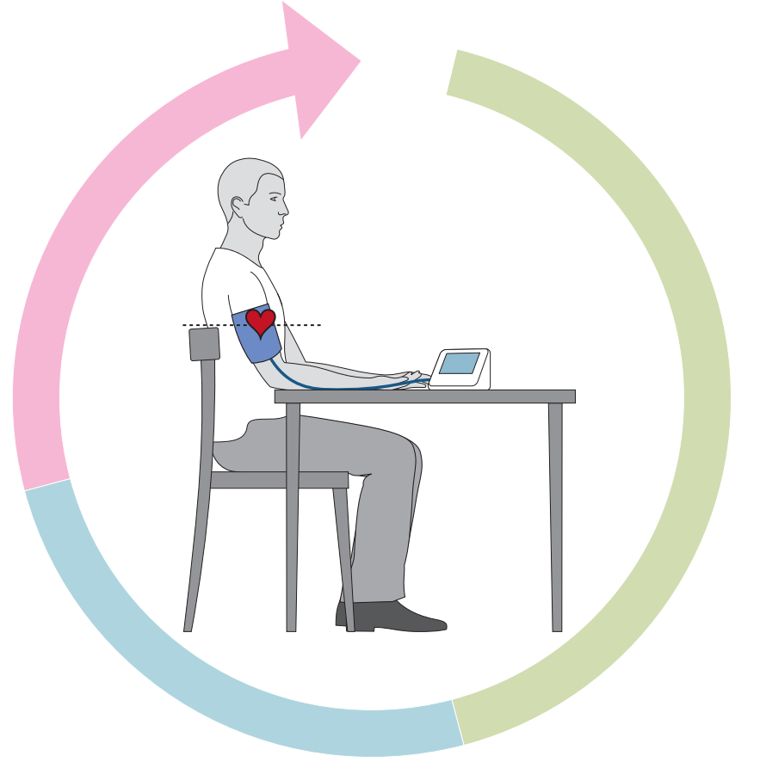
1 | Пациент должен находиться в положении сидя в спокойной комфортной обстановке в течение 5 мин до начала измерения АД
2 | За 30 минут до измерения исключить курение, употребление кофеина, пищи, лекарств и физические нагрузки
3 | Следует использовать стандартную манжету для большинства пациентов
4 | Манжета должна располагаться на уровне сердца, при этом необходимо обеспечить поддержку спины и руки пациента
5 | Во время и между измерениями пациент и персонал не должны разговаривать
6 | При первом посещении необходимо измерять АД на обеих руках  для выявления разницы. В дальнейшем следует измерять АД  на той руке, на которой определяются более высокие значения
7 | Необходимо измерять АД на 1-й и 3-й минуте после перехода  в вертикальное положение из положения сидя всем пациентам  при первом посещении для исключения ортостатической гипотензии
8 | Следует произвести три измерения АД с интервалами в 1-2 мин
9 | Регистрируется АД, являющееся средним из двух последних измерений
10 | Необходимо зарегистрировать частоту сердечных сокращений  и оценить пульс с целью исключения нарушений ритма

Диагностика артериальной гипертензии

Скрининг артериальной гипертензии
Скрининг АГ путем измерения АД в медицинском учреждении и регистрация полученных цифр АД в медицинской документации рекомендован всем пациентам с 18 лет (Алгоритм 1) (класс/шкала доказательности I В).
Ежегодный скрининг населения старше 40 лет, с целью раннего выявления факторов риска сердечно-сосудистых заболеваний, в том числе и АГ (рекомендации ВОЗ, адаптированный PEN протокол 2022 г.).
Алгоритм 1. Скрининг артериальной гипертензии
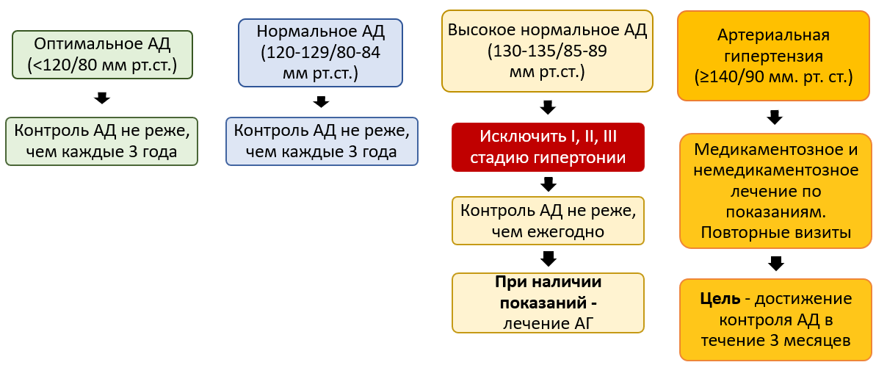
Примечание: АГ – артериальная гипертензия, АД – артериальное давление.
Диагностика артериальной гипертензии включает следующие этапы:
- выяснение жалоб и сбор анамнеза;
- измерения АД, согласно протоколу на рис. 1;
- объективное обследование;
- лабораторно-инструментальные методы исследования: рутинные
на первом этапе и сложные — на втором этапе обследования
(по показаниям);
- исключение вторичных (симптоматических) АГ при необходимости;
- оценка общего сердечно-сосудистого риска.
Всем пациентам при измерении уровня АД в медицинском учреждении рекомендуется классифицировать его на оптимальное, нормальное, высокое нормальное АД или АГ 1-3-й степени (Таблица 1)
(класс/шкала доказательности I C).

В дополнение к степеням АГ, которые основываются на показателях АД, рекомендуется различать ГБ 1, 2 и 3 стадии (Таблица 2)
(класс/шкала доказательности I C).
В дополнение к степеням АГ, которые основываются на показателях АД, рекомендуется различать ГБ 1, 2 и 3 стадии (Таблица 2)
(класс/шкала доказательности I C).

Проведение методов измерения АД вне медицинского учреждения (СМАД и ДМАД) рекомендуется в отдельных клинических ситуациях: при выявлении гипертонии белого халата и маскированной АГ с целью оценки эффективности лечения и выявлении возможных побочных эффектов (Таблица 3) (класс/шкала доказательности I А).

Рекомендуется при установлении диагноза учитывать возможность вторичной (симптоматической) формы АГ и проводить диагностические мероприятия (класс/шкала доказательности I А).
Таблица 3. Клинические показания для домашнего и суточного мониторирования артериального давления
Состояния, при которых наиболее часто встречается гипертензия «белого халата», в том числе:
- Артериальная гипертензия 1-й степени по данным АД, измеренного
в медицинском учреждении
- Выраженное повышение АД, измеренного в медицинском учреждении, без признаков ПОМ
Состояния, при которых наиболее часто встречается маскированная гипертензия, в том числе:
- Высокое нормальное АД, измеренное в медицинском учреждении
- Нормальное АД, измеренное в медицинском учреждении, у пациентов
с ПОМ и высоким общим сердечно-сосудистым риском
Постуральная и постпрандиальная гипотензия у пациентов, получающих или не получающих лечение
- Обследование с целью подтверждения истинно резистентной АГ
- Оценка контроля АД, особенно при лечении пациентов высокого риска
- Чрезмерное повышение АД при физической нагрузке
При наличии значимой вариабельности АД, измеренного в медицинском учреждении
Для оценки симптомов возможной гипотензии на фоне лечения
Специфические показания для СМАД: оценка ночного АД и суточного индекса (например, при подозрении на ночную гипертензию, в том числе, при синдроме ночного апноэ, ХБП, гипертензии эндокринной этиологии
или автономной дисфункции)
Примечание: АД — артериальное давление, ДМАД — домашнее мониторирование АД,
ПОМ — поражение органов-мишеней, СМАД — суточное мониторирование АД, ХПБ — хроническая болезнь почек.

Жалобы и анамнез
Рекомендуется собирать полный медицинский и семейный анамнез для оценки семейной предрасположенности к артериальной гипертензии и сердечно-сосудистым заболеваниям (класс/шкала доказательности I C).
Примечание: сбор анамнеза включает сбор сведений о наличии ФР, субклинических симптомов ПОМ, наличии в анамнезе ССЗ, ЦВБ, ХБП
и вторичных форм АГ, образе жизни, предшествующем опыте лечения АГ (Таблица 4).
Таблица 4. Основная информация, которая должна быть получена при сборе анамнеза
Факторы риска
- Семейный анамнез АГ, ССЗ, инсультов и заболеваний почек
- Анамнез курения
- Диетические привычки и употребление алкоголя
- Режим физической активности/малоподвижный образ жизни
- Прибавка или потеря веса в прошлом
- Указание в анамнезе на эректильную дисфункцию
- Состояние сна, наличие храпа, эпизодов ночного апноэ (информация
от членов семьи)
- Дистресс или депрессия на работе или дома (субъективный уровень стресса)
- Ранняя менопауза
Наличие в анамнезе или признаки ПОМ, ССЗ, инсульта, ТИА, СД и заболеваний почек
- Головной мозг и органы зрения: головные боли, вертиго, синкопе, нарушения зрения, ТИА, нарушения моторных или сенсорных функций, инсульт, реваскуляризация сонных артерий, когнитивные нарушения, снижение памяти, деменция (у пожилых)
- Сердце: боль в грудной клетке, одышка, отеки, ИМ, реваскуляризация коронарных артерий, синкопе, сердцебиения, аритмии (особенно ФП), СН
- Почки: жажда, полиурия, никтурия, гематурия, инфекции мочевыводящих путей
- Периферические артерии: похолодание конечностей, перемежающаяся хромота, дистанция безболезненной ходьбы, боли в покое, язвы
или некрозы, реваскуляризация периферических артерий
- Индивидуальный или семейный анамнез ХБП (например, поликистоз почек)
Признаки возможной вторичной АГ
- Развитие АГ 2-й или 3-й степени в молодом возрасте (<40 лет),
или внезапное развитие АГ, или быстрое ухудшение течения АГ у пожилых
- Указания в анамнезе на заболевания почек/мочевыводящих путей
- Повторяющиеся эпизоды потливости, головных болей, тревоги
или сердцебиений, позволяющие заподозрить феохромоцитому
- Указание в анамнезе на эпизоды спонтанной или спровоцированной диуретиками гипокалиемии, приступы мышечной слабости или судорог (гиперальдостеронизм)
- Признаки заболеваний щитовидной или паращитовидных желез
- Беременность или употребление оральных контрацептивов в настоящее время
Лечение или применение лекарств (кроме антигипертензивных препаратов)
- Употребление наркотических препаратов/субстанций/сопутствующая терапия: кортикостероиды, НПВС, парацетамол, назальные вазоконстрикторы, химиотерапия, иммуносупрессивные препараты
Особое внимание следует обратить на следующие факторы
- Время установления диагноза АГ, включая данные о любых предшествующих обследованиях, госпитализациях и т.п.
- Стабильное или быстро повышающееся АД
- Все имеющиеся записи об уровнях АД в настоящем и прошлом
- Текущая/прошлая антигипертензивная терапия, включая эффективность
и переносимость препаратов
- Приверженность к терапии
Примечание: АГ — артериальная гипертензия, АД — артериальное давление, ИМ — инфаркт миокарда, НПВС — нестероидные противовоспалительные препараты, ПОМ — поражение органов-мишеней, СД — сахарный диабет, СН — сердечная недостаточность, ССЗ — сердечно-сосудистые заболевания, ТИА — транзиторная ишемическая атака, ФР — факторы риска, ФП — фибрилляция предсердий, ХБП — хроническая болезнь почек.
Диагностика артериальной гипертензии на уровне СВП и СП
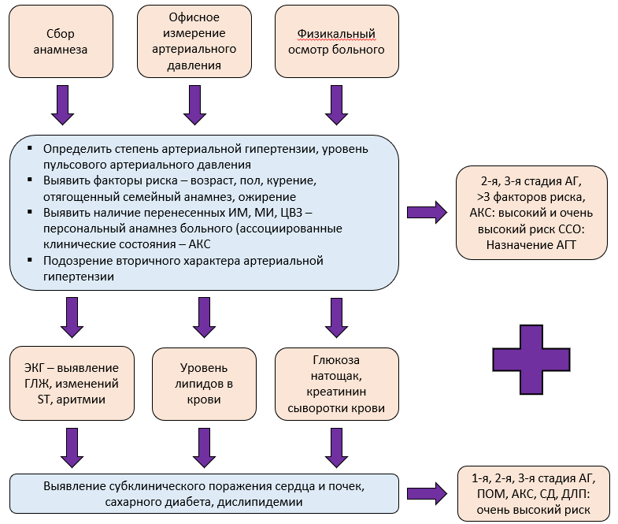
Примечание: СВП – сельский врачебный пункт; СП – семейная поликлиника; ИМ – инфаркт миокарда; МИ – мозговой инсульт; ЦВЗ – цереброваскулярные заболевания; ССО – сердечно-сосудистые осложнения; ПОМ – поражение органов мишеней; ГЛЖ – гипертрофия левого желудочка; СД – сахарный диабет; ДЛП – дислипидемия.

Оценка сердечно-сосудистого риска
Всем пациентам с АГ рекомендуется оценка общего сердечно-сосудистого риска (ССР) — выявление ФР, ПОМ и АКС, СД, ХБП, которые влияют на прогноз. Для оценки степени риска развития ССО рекомендуется обследование с целью оценки состояния органов-мишеней
(класс/шкала доказательности I C) (Таблица 5, 6).
Таблица 5. Этапы оценки сердечно-сосудистого риска
Этапы обследования | Необходимые процедуры
Клиническая оценка | Выявление пациентов высокого и очень высокого риска на основании документированных ССЗ, СД, ХБП 3-5-й стадий, чрезмерного повышения отдельных ФР, семейной гиперхолестеринемии или высокого риска по SCORE
Оценка  10-летнего риска по шкале SCORE | Проводить оценку риска по SCORE рекомендовано  у бессимптомных лиц старше 40 лет, без анамнеза ССЗ, СД, ХБП, семейной гиперхолестеринемии или повышения ХС-ЛНП >4,9 ммоль/л (>190 мг/дл)
Оценка факторов, изменяющих риск | У отдельных пациентов низкого или умеренного риска целесообразно оценивать дополнительные факторы, которые могут повлиять на стратификацию по риску и выбор тактики лечения: повышение аполипопротеина В, липопротеина (а) или С-реактивного белка, семейный анамнез ранних атеросклеротических ССЗ, выявление атеросклеротической бляшки
Стратификация риска ССО у пациентов с АГ | На основании уровня АД, наличия ФР, ПОМ, АКС, ХБП  3-5-й стадий, СД
Примечание: АГ — артериальная гипертензия, АД — артериальное давление,
АКС — ассоциированное клиническое состояние, ПОМ — поражение органов-мишеней,
СД — сахарный диабет, ССЗ — сердечно-сосудистое заболевание, ССО — сердечно-сосудистые осложнения, ХБП — хроническая болезнь почек, ХС-ЛНП — холестерин липопротеинов низкой плотности, ФР — факторы риска.
Таблица 6. Факторы, определяющие сердечно-сосудистый риск у пациентов с артериальной гипертензией
Факторы риска, учтенные в шкале SCORE
- Мужской пол
- Возраст ≥55 лет у мужчин, ≥65 лет у женщин
- Уровень САД
- Курение (в настоящем или прошлом)
Установленные и предполагаемые новые факторы
- Развитие АГ в молодом возрасте у родителей или в семье
- Указание в анамнезе на злокачественную гипертензию
- Семейный анамнез развития ССЗ в молодом возрасте (<55 лет для мужчин и <65 лет для женщин)
- Частота сердечных сокращений (значение в покое >80 уд./мин)
- Низкая масса тела при рождении
- Малоподвижный образ жизни
- Избыточная масса тела (ИМТ 25-29,9 кг/м²) или ожирение (ИМТ ≥30 кг/м²)
- Сахарный диабет
- Дислипидемия (принимается во внимание каждый из представленных показателей липидного обмена)
- ОХС >4,9 ммоль/л и/или
- ХС-ЛНП >3,0 ммоль/л и/или
- ХС-ЛВП у мужчин — <1,0 ммоль/л (40 мг/дл), у женщин —
<1,2 ммоль/л (46 мг/дл)
- Триглицериды >1,7 ммоль/л
- Гипергликемия натощак (глюкоза плазмы)
- Глюкоза плазмы натощак 5,6-6,9 ммоль/л (10,2-25 мг/дл) или нарушение толерантности к глюкозе
- Мочевая кислота (≥360 мкмоль/л у женщин, ≥420 мкмоль/л у мужчин)
- Неблагоприятные исходы беременности (привычное невынашивание, преждевременные роды, гипертензивные нарушения, гестационный диабет)
- Ранняя менопауза
- Слабоумие
- Психологические и социально-экономические факторы
- Миграция
- Воздействие загрязнения воздуха или шума на окружающую среду
Другие клинические состояния или сопутствующие заболевания
- Истинная резистентная гипертензия
- Нарушения сна (включая СОАС)
- ХОБЛ
- Подагра
- Хронические воспалительные заболевания
- Неалкогольная жировая болезнь печени
- Хронические инфекции (включая длительный COVID-19)
- Мигрень
- Депрессивные синдромы
- Эректильная дисфункция

Бессимптомное ПОМ
- Артериальная жесткость:
- Пульсовое давление (у пожилых пациентов) ≥60 мм рт.ст.
- Каротидно-феморальная скорость пульсовой волны >10 м/с
- Наличие гемодинамически не значимой атероматозной бляшки (стеноза) при визуализации
- ЭКГ признаки ГЛЖ (индекс Соколова-Лайона >35 мм, или амплитуда зубца R в отведении aVL ≥11 мм, корнельское произведение >2440 мм×мс или корнельский вольтажный индекс >28 мм для мужчин и >20 мм для женщин)
- ЭхоКГ-признаки ГЛЖ (ИММЛЖ: для мужчин >115 г/м², для женщин
>95 г/м² (рост в метрах)
- Альбуминурия 30-300 мг/24 ч или повышение отношения альбумин-креатинин (30-300 мг/г; 3,4-34 мг/ммоль) (предпочтительно в утренней порции мочи)
- Умеренная ХБП с СКФ >30-59 мл/мин/1,73 м² (ППТ)
- Лодыжечно-плечевой индекс <0,9
- Выраженная ретинопатия: наличие кровоизлияний, экссудатов или отека соска зрительного нерва
Диагностированные ССЗ или почечные заболевания
- Цереброваскулярные заболевания: ишемический инсульт, геморрагический инсульт, ТИА
- ИБС: инфаркт миокарда, стенокардия, реваскуляризация миокарда
- Наличие атероматозных бляшек при визуализации (стеноз ≥50%)
- СН, в т. ч. СН с сохраненной ФВ
- Заболевание периферических артерий
- Фибрилляция предсердий
- ХБП стадия ≥4 с СКФ <30 мл/мин/1,73 м² (ППТ)
Примечание: АГ — артериальная гипертензия, ГЛЖ — гипертрофия левого желудочка,
ИММЛЖ — индекс массы миокарда левого желудочка, ИМТ — индекс массы тела,
ЛЖ — левый желудочек, ОХС — общий холестерин, ПОМ — поражение органов-мишеней, ППТ — площадь поверхности тела, СКФ — скорость клубочковой фильтрации,
СН — сердечная недостаточность, ССЗ — сердечно-сосудистые заболевания, СОАС — синдром обструктивного апноэ сна, ТИА — транзиторная ишемическая атака, ФВ — фракция выброса, ХБП — хроническая болезнь почек, ХС-ЛВП — холестерин липопротеиды высокой плотности, ХС-ЛНП — холестерин липопротеиды низкой плотности, ЭКГ — электрокардиограмма, ЭхоКГ — эхокардиограмма.
Как в общей популяции, так и у пациентов АГ необходимо учитывать факторы, повышающие СС риск (Таблица 7). Такие модифицирующие факторы приобретают особое значение у пациентов, относящихся к категории умеренного риска. Наличие модифицирующих факторов может привести
к изменению категории риска на более высокую и, соответственно, повлиять на решение о старте и выборе терапии.
Эта таблица предложена ВОЗ в протоколе раннего выявления основных неинфекционных заболеваний (PEN протокол ВОЗ) и подходит для раннего скрининга взрослого населения старше 40 лет и оценки сердечно сосудистого риска
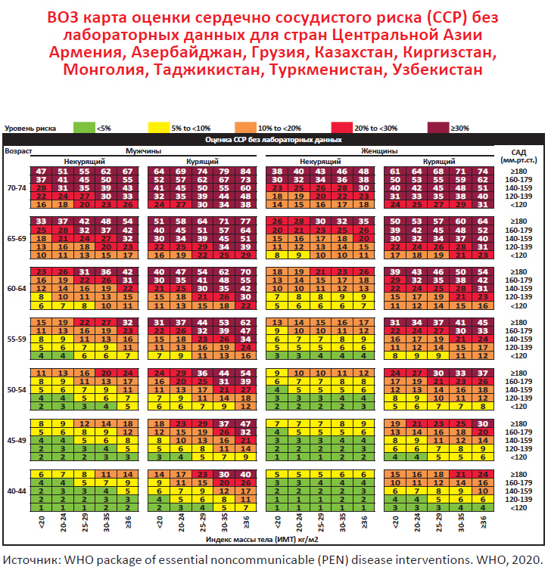
Индекс массы тела рассчитывается по формуле Кетле: ИМТ= вес/рост² (кг/м²)
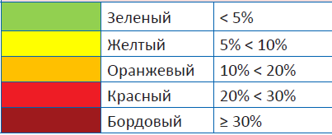
Цвет ячейки указывает на
10- летний риск развития сердечно-сосудистых событий, чем больше процент, тем выше сердечно-сосудистый риск: <5% - низкий;
5<10% - умеренный, 10<20% - умеренно высокий; 20<30% высокий;
≥30% очень высокий.
- Проводится скрининг населения старше 40 лет на основе PEN-протокола ВОЗ
с целью раннего выявления АГ и других факторов риска сердечно-сосудистых заболеваний (ССЗ).
- Среди групп населения с низким риском (при <5%) консультирование по вопросам питания, физической активности, отказа от курения и воздержания от алкоголя, а также последующее наблюдение, запланированное через 12 месяцев.
- Если риск составляет от 5% до <10% (умеренный), контрольное наблюдение проводится каждые 3 мес. до достижения целевых показателей АД, а затем каждые 6-9 мес. в зависимости от показаний; определение белка в моче, глюкозы, холестерина в крови, исследование глазного дна, ЭКГ – один раз в два года
по плану и в зависимости от показателей; правильное питание, в школах организуются профилактические занятия, пропагандируется здоровый образ жизни.
- Если существует умеренно высокий риск (10<20%), наблюдение проводится каждые 3-6 месяцев до достижения целевых значений, с измерением
и контролем АД каждые 3 месяца. В семейной поликлинике определение белка
в моче, глюкозы в крови, общего холестерина, исследование глазного дна, ЭКГ проводится один раз в год по плану и в зависимости от показателей. Консультация кардиолога, терапевта – 1 раз в год по плану и в зависимости от показаний.
- Если уровень риска высокий (20<30%), рекомендуется комбинированная антигипертензивная терапия для контроля уровня АД <140/90 мм рт. ст. наряду
с немедикаментозным лечением (советы по питанию, физической активности, отказу от курения и злоупотребления алкоголем), определением общего холестерина (липидного спектра) и включением статинов в плановую терапию. Наблюдение у семейного врача проводится каждые 3 месяца с учётом АД, общего холестерина; консультация кардиолога, эндокринолога, невропатолога – 1 раз
в год по показаниям; определение количества белка в моче – каждые 6 месяцев, глюкозы в крови, общего холестерина, исследование глазного дна, ЭКГ – 1 раз
в год по плану или в зависимости от показаний; липидный спектр, креатинин
с расчетом скорости клубочковой фильтрации по креатинину и мочевой кислоты в ЦМП - 1 раз в год по плану и в зависимости от показаний.
- Риск очень высокий (≥30%): если САД ≥200 мм рт. ст. и/или ДАД ≥120 мм рт. ст., семейный врач организует первую помощь и направляет пациента в стационар для стационарного лечения. Учитывая сочетанные клинические состояния и коморбидные заболевания у больных АГ с очень высоким риском, обследование и лечение в первичном звене проводится врачом-кардиологом и в зависимости от показаний другими узкими специалистами; при нестабильных состояниях (нестабильная стенокардия, гипертонический криз, транзиторная ишемическая атака, острый коронарный синдром, декомпенсация сердечной недостаточности, нарушения ритма сердца, фибрилляция желудочков) рекомендуется немедленная госпитализация.

Показания для консультации специалистов:
- консультация невропатолога – при наличии симптомов ОНМК, ТИА, энцефалопатии, когнитивных нарушений;
- консультация офтальмолога – для выявления гипертонической ретинопатии у больных АГ 2-й или 3-й степеней и всем пациентам с СД, при наличии симптомов нарушения зрения, отслойке сетчатки, прогрессирующей потере зрения;
- консультация нефролога – исключение симптоматических нефрогенных гипертензий, хронической болезни почек (ХБП) 4-5 ст.;
- консультация эндокринолога – при признаках симптоматических эндокринных гипертензий, при тяжелом неуправляемом течении сахарного диабета;
- консультация сосудистого хирурга – при признаках аневризмы, диссекции аорты, стенозирующий атеросклероз брахиоцефальных артерий, коарктации аорты и других сосудистых причин развития АГ.
Таблица 7. Модифицирующие факторы, способствующие увеличению сердечно-сосудистого риска
Социальная депривация — причина многих ССЗ
Ожирение (диагностированное по ИМТ) и центральное ожирение (диагностированное по окружности талии)
Отсутствие физической активности
Психологический стресс, в т. ч. жизненное истощение
Семейный анамнез раннего развития ССЗ (возникших <55 лет у мужчин и до <60 лет у женщин)
Аутоиммунные и другие воспалительные заболевания
Большие психические расстройства
Лечение инфекций при наличии ВИЧ
Фибрилляция предсердий
Гипертрофия левого желудочка
ХБП
Синдром обструктивного апноэ сна
Примечание: ВИЧ — вирус иммунодефицита человека, ИМТ — индекс массы тела, ССЗ — сердечно-сосудистые заболевания, ХБП — хроническая болезнь почек.
Пациентам с АГ, которые не соответствуют категориям высокого или очень высокого риска при оценке по глобальной шкале 10-летнего СС риска, рекомендуется проводить оценку СС риска по шкале SCORE (шкала 1, шкала 2) (класс/шкала доказательности I В).

Шкала 1. Шкала SCORE
Для оценки риска смертельного сердечно-сосудистого заболевания в течение 10 лет используют шкалу SCORE.
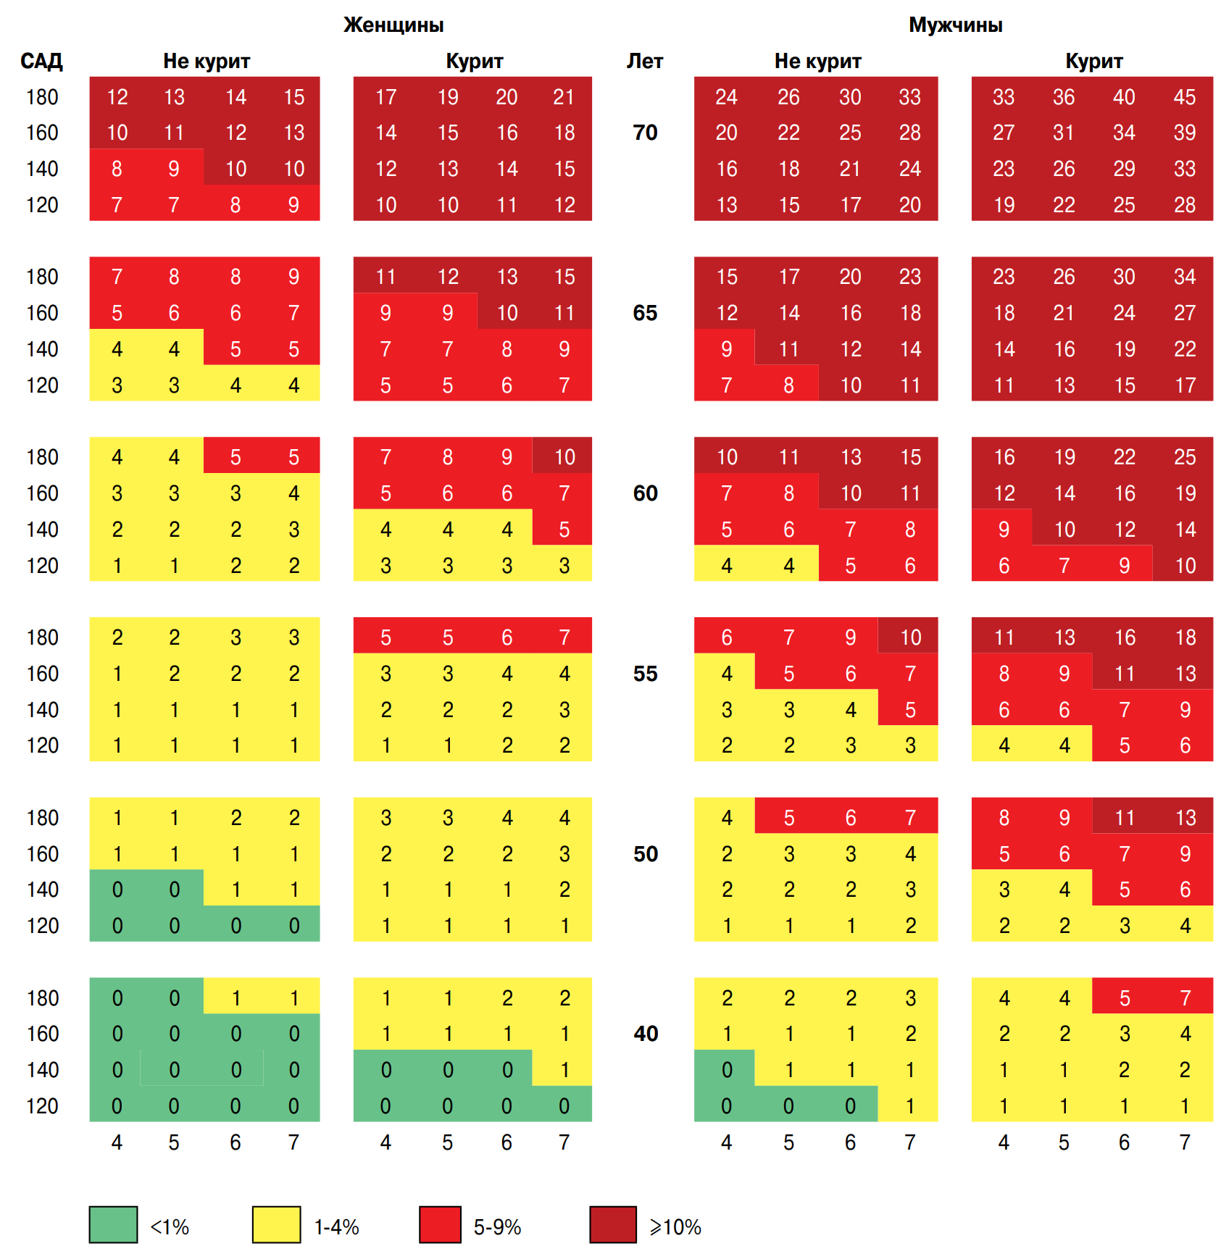
Интерпретация: уровень суммарного сердечно-сосудистого риска по шкале SCORE: <1% — низкий, от 1 до 4% — средний или умеренно повышенный,
от 5% до 9% — высокий, >10% — очень высокий.

Шкала 2.
Шкала глобальной оценки 10-летнего сердечно-сосудистого риска*
Экстремальный | - Сочетание клинически значимого ССЗ, вызванного атеросклерозом, с СД 2 типа и/или СГХС или два ССС (осложнения) в течение 2-х лет² у пациента с ССЗ, вызванным атеросклерозом, несмотря на оптимальную гиполипидемическую терапию³ и/или достигнутый уровень ХС-ЛНП ≤1,5 ммоль/л
Очень высокий | - Документированное атеросклеротическое ССЗ, клинически или по результатам обследования, включая перенесённый ОКС, стабильную стенокардию, ЧКВ, КШ или другие операции на артериях, инсульт/ТИА, поражения периферических артерий  - атеросклеротическое ССЗ по данным обследований — значимая АСБ (стеноз >50%)  - СД + ПОМ, ≥3 ФР, а также раннее начало СД 1 типа с длительностью >20 лет  - Выраженная ХБП с СКФ <30 мл/мин/1,73 м²  - SCORE ≥10%  - СГХС в сочетании с атеросклеротическим ССЗ или с ФР
Высокий | - Значимо выраженный ФР — ОХС >8 ммоль/л и/или ХС-ЛНП >4,9 ммоль/л и/или АД ≥180/110 мм рт.ст.  - СГХС без ФР  - СД без ПОМ, СД ≥10 лет или с ФР  - Умеренная ХБП с СКФ 30-59 мл/мин/1,73 м²  - SCORE ≥5% и <10%  - Гемодинамически незначимый атеросклероз некоронарных артерий (стеноз(-ы) >25-49%)
Умеренный | - Молодые пациенты (СД 1 типа моложе 35 лет, СД 2 типа моложе  50 лет) с длительностью СД <10 лет без ПОМ и ФР  - SCORE ≥1% и <5%
Низкий | - SCORE <1%
*Примечание: 1 — ИБС: стенокардия напряжения 3-4 ФК, нестабильная стенокардия, перенесенный инфаркт миокарда, ишемический инсульт, ЧКВ, операция КШ, ангиопластика сонных артерий или артерий нижних конечностей, каротидная эндартерэктомия, подвздошно-бедренное, бедренно-подколенное шунтирование, 2 — инфаркт миокарда, нестабильная стенокардия, перемежающаяся хромота, ТИА/ишемический инсульт, 3 — назначение статинов в максимально переносимых дозах в сочетании с эзетимибом.
АД — артериальное давление, АСБ — атеросклеротическая бляшка, ИБС — ишемическая болезнь сердца, КШ — коронарное шунтирование, ОКС — острый коронарный синдром, ОХС — общий холестерин, ПОМ — поражение органов-мишеней, СКФ — скорость клубочковой фильтрации, ТИА — транзиторная ишемическая атака, СГХС — семейная гиперхолестеринемия, СД — сахарный диабет, CCЗ — сердечно-сосудистые заболевания, ССС — сердечно-сосудистые события, ФК — функциональный класс, ФР — фактор риска, ХБП — хроническая болезнь почек, ХС-ЛНП — холестерин липопротеидов низкой плотности, ЧКВ — чрескожное коронарное шунтирование.

Физикальное обследование
Всем пациентам с АГ рекомендуется определение антропометрических данных для выявления избыточной массы тела/ожирения, оценка неврологического статуса и когнитивной функции, исследование глазного дна для выявления гипертонической ретинопатии, пальпация
и аускультация сердца и сонных артерий, пальпация и аускультация периферических артерий для выявления патологических шумов, сравнение АД между руками хотя бы однократно (класс/шкала доказательности I C).
Примечание: объективное исследование пациента с АГ направлено
на выявление признаков вторичных форм АГ и ПОМ. В таблице 8 суммированы основные положения и требования к клиническому обследованию пациента.
Всем пациентам с АГ рекомендуется пальпировать пульс в покое
для измерения его частоты и ритмичности с целью выявления аритмий (класс/шкала доказательности I C).
Таблица 8. Физикальное обследование пациентов с артериальной гипертензией
Доврачебный кабинет: антропометрические показатели
- Определение веса и роста с помощью калиброванных приборов, расчет ИМТ
- Окружность талии
- Измерение АД (см. рисунок 1)
- Жалобы:
Многие пациенты с повышенным АД могут не иметь никаких жалоб.
Симптомы (головные боли, одышка, боль в груди, кровотечение из носа, субъективное головокружение, отеки, расстройство зрения, ощущение жара, потливость, приливы), встречающиеся при АГ неспецифичны и могут наблюдаться при других заболеваниях.
Оценка на наличие признаков поражения органов-мишеней
- Аускультация сердца и сонных артерий
- Пальпация сонных и периферических артерий
- Измерение лодыжечно-плечевого индекса
- Фундоскопия для выявления гипертонической ретинопатии
- Неврологическое обследование и оценка когнитивного статуса
Примечание: АГ — артериальная гипертензия, АД — артериальное давление,
ИМТ — индекс массы тела.

Лабораторная диагностика
Для установления диагноза АГ лабораторная диагностика не требуется, однако, она необходима с целью исключения вторичных форм АГ, выявления ПОМ, оценки СС риска, и сопутствующей патологии, влияющей
на эффективность лечения и качество жизни пациента (Таблица 9, 10).
Всем пациентам с АГ с целью исключения вторичной гипертензии рекомендуется проведение общего (клинического) анализа крови (гемоглобин/гематокрит, лейкоциты, тромбоциты)
(класс/шкала доказательности I C).

Для выявления предиабета, СД и оценки сердечно-сосудистого риска всем пациентам с АГ рекомендуется исследование уровня глюкозы в венозной крови (класс/шкала доказательности I C).
Примечание: при значениях глюкозы ≥6,1 ммоль/л следует повторно определить ее уровень во всех случаях, кроме несомненной гипергликемии
с острой метаболической декомпенсацией или очевидными симптомами. Гликированный гемоглобин (НвА1с) рекомендовано использовать
для диагностики СД и предиабета. При наличии СД рекомендуется стратификация пациента в категорию высокого или очень высокого сердечно-сосудистого риска.
Всем пациентам с АГ для выявления заболеваний почек и оценки СС риска рекомендуется проводить общий (клинический) анализ мочи
с микроскопическим исследованием осадка мочи, количественной оценкой альбуминурии или отношения альбумин/креатинин (оптимально) (класс/шкала доказательности I C).
Примечание: выполняется у всех пациентов с АГ в связи с тем, что повреждение почек является значимым прогностическим фактором при АГ, наличием доказанной связи между выявлением альбуминурии
и повышением сердечно-сосудистой смертности. Суточная экскреция альбумина с мочой ≥30 мг/сут ассоциирована с повышенным риском осложнений ХБП. Соотношение альбумин/креатинин в моче (предпочтительно в утренней порции) 30–300 мг/г; 3,4–34 мг/ммоль является маркером повреждения почек.
Всем пациентам с АГ для стратификации риска и выявления нарушений липидного обмена рекомендуется исследование уровня общего холестерина (ОХС), холестерина липопротеинов высокой плотности
(ХС-ЛВП), холестерина липопротеинов низкой плотности (ХС-ЛНП) (прямое измерение или расчетно) и триглицеридов (ТГ) в крови
(класс/шкала доказательности I C).
Примечание: выполняется у всех пациентов с АГ для стратификации риска,
а также в связи с высокой распространенностью дислипидемии в популяции пациентов с АГ и положительным эффектом коррекции дислипидемии на
СС риск у пациентов с АГ.

Всем пациентам с АГ для выявления электролитных нарушений
и дифференциального диагноза с вторичной АГ рекомендуется исследование уровня калия и натрия в крови
(класс/шкала доказательности I C).
Примечание: выполняется у всех пациентов с АГ высокого риска
для выявления электролитных нарушений в связи с доказанной взаимосвязью между уровнем калия и натрия сыворотки крови и уровнем АД.
Всем пациентам с АГ для выявления гиперурикемии рекомендуется исследование уровня мочевой кислоты в крови
(класс/шкала доказательности IIaА).
Примечание: выполняется у всех пациентов с АГ в связи с тем, что уровень мочевой кислоты является значимым прогностическим фактором при АГ,
а также наличием доказанной связи между гиперурикемией и повышением сердечно-сосудистой смертности.
Таблица 9. Стандартные тесты для обследования пациентов с артериальной гипертензией*
Лабораторные исследования
Гемоглобин и/или гематокрит (общий анализ крови)
Глюкоза натощак и гликированный гемоглобин (по показаниям)
Липидный спектр крови: ОХС, ХС-ЛНП, ХС-ЛВП, триглицериды
Мочевая кислота в крови
Креатинин в крови (и/или цистатин С) и расчетная СКФ
Электролиты калий, натрий, кальций в крови
Показатели функции печени (АЛТ, АСТ, билирубин)
Анализ мочи: микроскопия осадка, качественная оценка протеинурии тест-полоской, отношение альбумин-креатинин в разовой порции мочи (оптимально)
Инструментальные исследования
ЭКГ в 12 отведениях
Примечание: АЛТ — аланинаминотрансфераза, АСТ — аспартатаминотрансфераза, ОХС — общий холестерин, ХС-ЛВП — холестерин липопротеидов высокой плотности, ХС-ЛНП — холестерин липопротеидов низкой плотности, СКФ — скорость клубочковой фильтрации, ЭКГ — электрокардиограмма.

*В случае отсутствия необходимых условий и материально-технического оснащения, стандартные лабораторные и инструментальные методы исследования могут быть оказаны в лечебно-профилактическом учреждении более высокого уровня

Таблица 10. Дополнительные тесты для обследования пациентов с артериальной гипертензией
(см. раздел «Оценка поражения органов-мишеней)
Вид обследования | Показания (интерпретация)
Эхокардиография | Проведение ЭхоКГ рекомендуется больным АГ  с выявленными на ЭКГ признаками и симптомами дисфункции левого желудочка, а также для оценки структуры и функции сердца, как органа мишени  и исключения ассоциированной сердечной патологии
Холтеровское ЭКГ-мониторирование | В случае аритмий и ишемической/коронарной болезни сердца
Ультразвуковое исследование сонных артерий | Дуплексное сканирование брахиоцефальных артерий рекомендуется для выявления атеросклеротических бляшек или стенозов сонных артерий, особенно  у пациентов с цереброваскулярными заболеваниями или признаками поражения сосудов других локализаций, а также у мужчин старше 40 лет, женщин старше 50 лет и у пациентов с высоким общим сердечно-сосудистым риском. О наличии бляшки говорит толщина комплекса интима-медиа >1,5 мм или локальное увеличение толщины на 0,5 мм или на 50%, по сравнению со значением КИМ в прилежащих участках сонной артерии
Ультразвуковое исследование брюшной полости (почки, брюшной отдел аорты) | Ультразвуковое исследование почек для оценки их размеров, структуры, врожденных аномалий, реноваскулярных заболеваний следует рекомендовать больным с нарушением функции почек, альбуминурией или при подозрении на вторичную АГ.  При ультразвуковом исследовании можно оценить состояние брюшного отдела аорты, исключить аневризму и поражение сосудов; обследовать надпочечники для исключения аденомы  или феохромоцитомы (для тщательного обследования предпочтительно выполнить КТ или МРТ).
Спектральная допплерография почечных артерий | Диагностика реноваскулярных заболеваний  и определение RRI (<0,07) особенно при выявлении асимметрии размеров почек, для диагностики реноваскулярной АГ
Измерение скорости пульсовой волны | Оценка жесткости аорты/артерий большого диаметра, скорость пульсовой волны >10 м/с свидетельствует  о поражении артерий как органа мишени и развития преждевременного старения артерий –артериосклероза
Лодыжечно-плечевой индекс | Определение ЛПИ может быть рекомендовано для выявления выраженного атеросклероза сосудов нижних конечностей. Снижение его величины менее  0,9 свидетельствует об облитерирующем поражении артерий нижних конечностей и может расцениваться как косвенный признак выраженного атеросклероза (периферической артериальной болезни) (более подробное описание приведено на стр. 29).
Фундоскопия | Исследование глазного дна (геморрагии, экссудаты, отек соска зрительного нерва) рекомендуется проводить больным АГ 2–3-й степеней, всем пациентам с сахарным диабетом и высоким суммарным ССР
Когнитивные тесты (MMSE, MoCA) | Скрининг когнитивных нарушений с целью диагностики ранних стадий деменции
КТ или МРТ | Больным АГ с неврологическими симптомами и/или когнитивными нарушениями следует выполнять КТ или МРТ головного мозга для исключения инфарктов мозга, микрокровоизлияний и повреждений белого вещества. При подозрении на аденому или феохромоцитому надпочечников рекомендовано выполнить КТ или МРТ надпочечников.
Примечание: АГ — артериальная гипертензия, КИМ — комплекс интима-медиа,
КТ — компьютерная томография, ЛПИ — лодыжечно-плечевой индекс, МРТ — магнитно-резонансная томография, ССР — сердечно-сосудистый риск, ЭКГ — электрокардиограмма, ЭхоКГ — эхокардиография, MoCA — Монреальская шкала оценки когнитивных функций, MMSE — краткая шкала оценки психического статуса, RRI — индекс резистентности почечных сосудов.

Инструментальная диагностика
Проведение инструментальных методов диагностики является необходимым для исключения вторичных форм АГ, выявления поражения органов-мишеней, оценки сердечно-сосудистого риска, и сопутствующей патологии, влияющей на эффективность лечения и качество жизни пациента.
Всем пациентам с АГ для выявления ГЛЖ и определения СС риска рекомендуется проведение 12-канальной ЭКГ (класс/шкала доказательности I В).
Примечание: выполняется у всех пациентов с АГ для выявления гипертрофии левого желудочка (ГЛЖ) и определения сердечно-сосудистого риск.
ГЛЖ характеризуют индекс Соколова–Лайона (SV1+RV5-6 >35 мм); амплитуда зубца R в Корнельский показатель (RaVL+SV3) >20 мм для женщин, (RAVL+SV3) >28 мм для мужчин; Корнельское произведение (RAVL+SV5) мм х QRS мс
>2440 мм х мс.
Пациентам с АГ при наличии изменений на ЭКГ или симптомов/признаков дисфункции левого желудочка рекомендуется проведение ЭхоКГ для выявления степени ГЛЖ (Таблица 11) (класс/шкала доказательности I В).
Таблица 11. Эхокардиографические критерии гипертрофии левого желудочка, концентрического ремоделирования, размеров полости левого желудочка и дилатации левого предсердия
Параметр | Расчет | Пороговое значение
ГЛЖ | Масса ЛЖ/рост² (г/м²) | >50 (мужчины)  >47 (женщины)
ГЛЖ | Масса ЛЖ/ППТ (г/м²) | >115 (мужчины)  >95 (женщины)
Концентрическое ремоделирование ЛЖ | ОТС | ≥0,43
Размер полости ЛЖ | КДД ЛЖ/рост (см/м) | >3,4 (мужчины)  >3,3 (женщины)
Размер левого предсердия | Объем ЛП/рост² (мл/м²) | >18,5 (мужчины)  >16,5 (женщины)
Примечание: ГЛЖ — гипертрофия левого желудочка, ЛЖ — левый желудочек, ЛП — левое предсердие, ОТС — относительная толщина стенок, ПТТ — площадь поверхности тела.
Пациентам с АГ в сочетании с ЦВБ или признаками атеросклеротического поражения сосудов других локализаций, при указании в анамнезе
на преходящую слабость в конечностях с одной стороны или онемение половины тела, а также мужчинам старше 40 лет, женщинам старше 50 лет и пациентам с высоким общим сердечно-сосудистым риском рекомендуется дуплексное сканирование брахиоцефальных артерий
для выявления атеросклеротических бляшек/стенозов внутренних сонных артерий (класс/шкала доказательности I В).
Примечание: о наличии бляшки говорит толщина комплекса интима-медиа (КИМ)>1,5 мм или локальное увеличение толщины на 0,5 мм или на 50%,
по сравнению со значением КИМ в прилежащих участках сонной артерии.
Рекомендуется определение ЛПИ в целях уточнения категории риска пациентам с симптомами значимого атеросклероза артерий нижних конечностей и скрининга периферической артериальной болезни (класс/шкала доказательности IIb В).

Пациентам с АГ 2–3-й степеней, всем пациентам с сахарным диабетом и АГ рекомендуется проводить исследование глазного дна врачом-офтальмологом (геморрагии, экссудаты, отек соска зрительного нерва) для выявления гипертонической ретинопатии (класс/шкала доказательности I C).
Примечание: гипертоническая ретинопатия, выявленная с помощью фундоскопии (осмотра глазного дна), имеет высокую прогностическую значимость при АГ. Обнаружение кровоизлияний в сетчатку, микроаневризм, твердых экссудатов, папиллоэдемы указывает на тяжелую гипертоническую ретинопатию и значимо коррелирует с плохим прогнозом.
Пациентам с АГ при наличии неврологических симптомов и/или когнитивных нарушений после консультации невролога рекомендуется выполнение КТ или МРТ головного мозга для исключения инфарктов мозга, микрокровоизлияний и повреждений белого вещества и других патологических образований (класс/шкала доказательности IIb В).
Примечание: гиперинтенсивные очаги в белом веществе головного мозга
и бессимптомные инфаркты ассоциированы с прогрессированием когнитивной дисфункции и повышением риска инсульта в связи
с дегенеративной и сосудистой деменцией.
Рекомендуется при установлении диагноза учитывать возможность вторичной (симптоматической) формы АГ и проводить диагностические мероприятия (класс/шкала доказательности I А).
Примечание: вторичные АГ выявляются у 5–10% пациентов с АГ. Для диагностики вторичных форм АГ важно детальное обследование пациента, начиная с рутинных методов: опроса (жалобы, оценка сердечно-сосудистого риска), осмотра, лабораторной диагностики, до выполнения сложных инструментальных методов (Таблица 12).
Выделяют следующие основные формы симптоматических артериальных гипертензий в зависимости от их этиологии:
- вторичные почечные АГ;
- реноваскулярная АГ
- эндокринные формы АГ;
- АГ при поражениях крупных артериальных сосудов и сердца;
- нейрогенные вторичные АГ, обусловленные органическими поражениями центральной нервной системы;
- АГ на фоне приема лекарственных средств или экзогенных веществ.
Диагностика симптоматической АГ выполняется в областных и республиканских учреждениях с привлечением узких специалистов согласно подозреваемой форме вторичной АГ.

Таблица 12. Признаки вторичных гипертензий
Физикальный осмотр
- Осмотр кожных покровов: пятна на коже цвета кофе с молоком признаки нейрофиброматоза (феохромоцитома)
- Пальпация почек для исключения их увеличения при поликистозе
- Аускультация сердца и почечных артерий для выявления шумов, являющихся признаком коарктации аорты или реноваскулярной гипертензии
Признаки синдрома Кушинга (сочетание 2 или более симптомов):
- Центральное ожирение, проксимальная мышечная слабость, подкожные кровоизлияния, широкие и глубокие стрии, необъяснимый остеопороз, гипокалиемия, вновь начавшийся сахарный диабет, аменорея, инсиденталома надпочечника
Признаки заболеваний щитовидной железы (синдром гипотиреоза):
- Склонность к брадикардии, плохая переносимость холода (зябкость), нарушения стула по типу запора, диффузная алопеция, раннее поседение волос, дистрофии ногтевых пластин (важен факт появления в недавнем анамнезе, возможен неудачный опыт лечения у дерматолога), нарушения менструальной функции
у женщин (по типу олиго-, опсо-, аменореи), анамнез бесплодия, невынашивания беременности)
Признаки заболеваний щитовидной железы (синдром тиреотоксикоза):
- Склонность к тахикардии (нарушения ритма в анамнезе — фибрилляция
и трепетание предсердий, суправентрикулярные тахикардии, частые наджелудочковые и желудочковые экстрасистолии); плохая переносимость тепла; потливость, кожа влажная, горячая; потеря массы тела; диарея; нарушения менструальной функции у женщин (по типу олиго-, опсо-, аменореи), анамнез бесплодия, невынашивания беременности)
- Глазные симптомы: Грефе — отставание верхнего века от края роговицы
при движении глазного яблока вниз. Кохера — отставание движения глазного яблока от такового верхнего века при взгляде вверх, в связи с чем обнаруживается участок склеры между верхним веком и радужкой. Краузе — усиленный блеск глаз. Дальримпля — широкое раскрытие глазных щелей — “удивленный взгляд”. Розенбаха — мелкое и быстрое дрожание опущенных или слегка сомкнутых век. Штельвага — редкие и неполные мигательные движения в сочетании с ретракцией верхнего века. Мебиуса — нарушение конвергенции, Меланодермия в области век (симптом Еллинека)
- Эндокринная офтальмопатия — выраженный экзофтальм, нередко имеющий несимметричный характер, диплопия при взгляде в одну из сторон или вверх, слезотечение, ощущение песка в глазах, отечность век
- Тремор пальцев вытянутых рук, иногда всего тела (симптом телеграфного столба)
Признаки гиперпаратиреоза:
- Нефролитиаз, вторичный остеопороз, мышечная слабость, боли в мышцах
Алгоритм 2. Тактика диагностических и лечебных действий при артериальной гипертензии
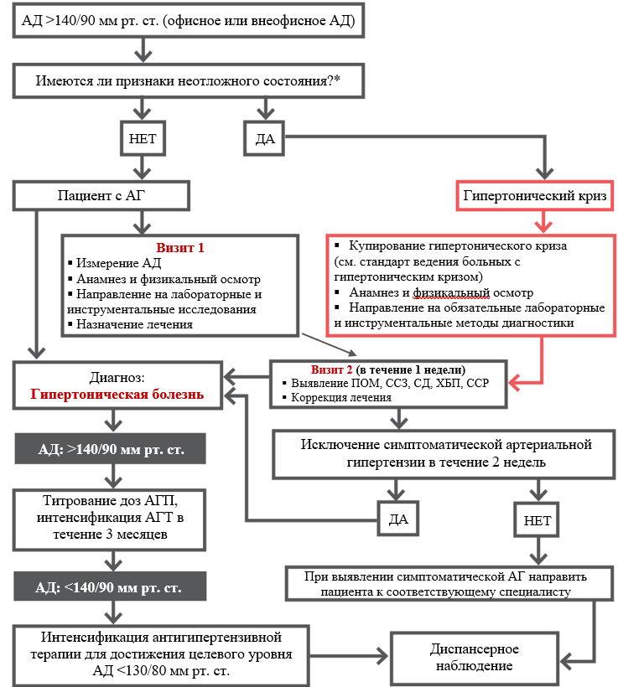
Примечание: АГ – артериальная гипертензия, АД – артериальное давление,
АГП – антигипертензивные препараты, АГТ – антигипертензивная терапия,
ПОМ – поражение органов-мишеней, СД – сахарный диабет, ССЗ – сердечно-сосудистые заболевания, ССР – сердечно-сосудистый риск, ХБП – хроническая болезнь почек.
*Рекомендации по ведению гипертонического криза см. на стр. 78.

Оценка поражения органов-мишеней
Сердце
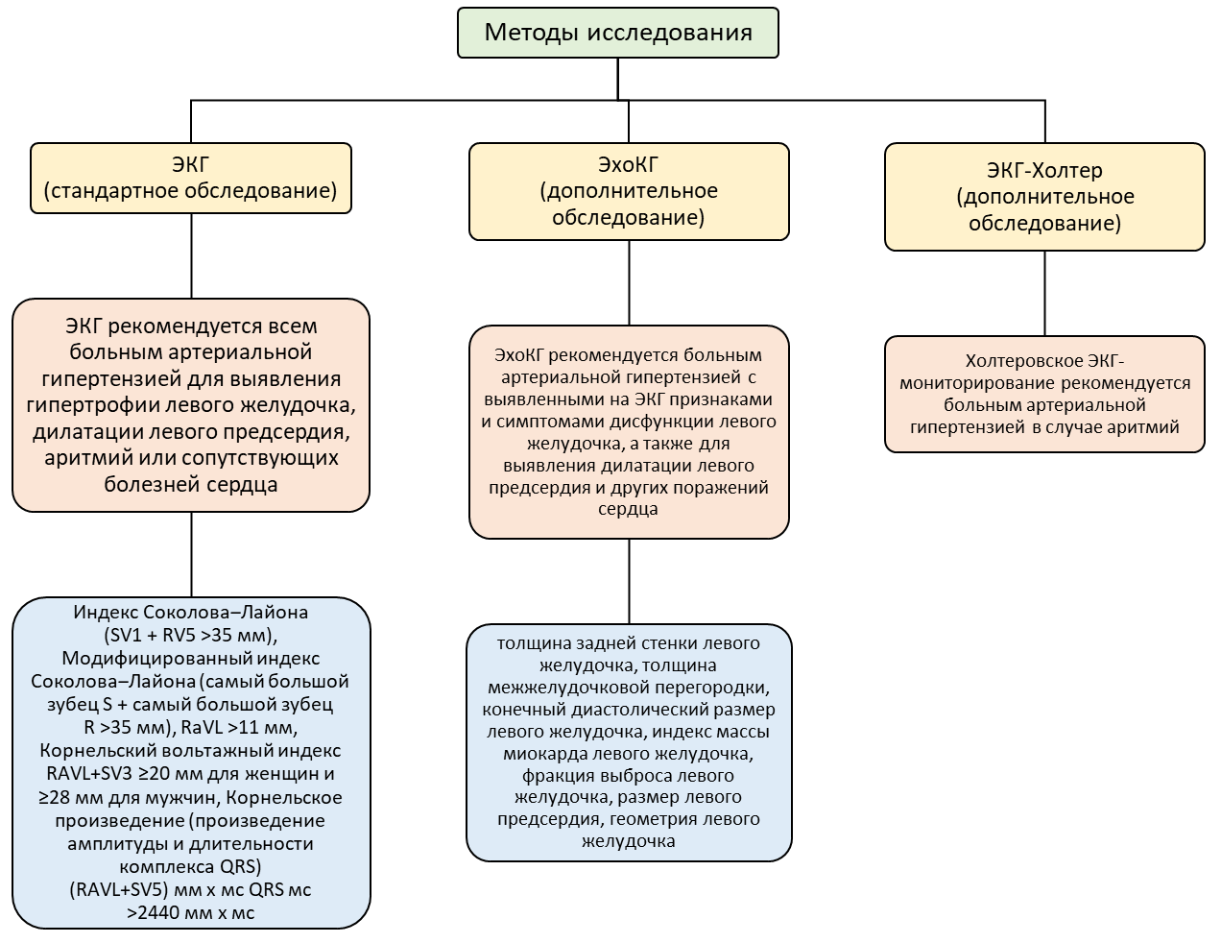

Примечание: ЭКГ — электрокардиограмма, ЭхоКГ — эхокардиограмма.
Индекс Соколова-Лайона (ИСЛ)
- Индекс Соколова-Лайона (ИСЛ) = SV1 (мм) + RV5 (мм) или RV6 (мм).
- Норма: до 48 мм у лиц моложе 40 лет и до 38 мм у лиц старше 40 лет
- Чтобы определить этот индекс необходимо амплитуду (глубину) зубца SV1 прибавить к амплитуде (высоте) RV5 или RV6. Полученная цифра, выраженная в миллиметрах, и будет индексом.
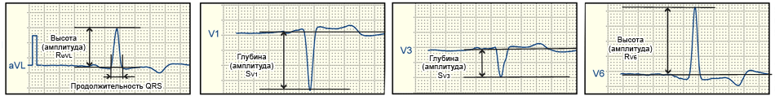
Корнельское вольтажное произведение (КВП)
- Корнельское вольтажное произведение (КВП) = [RaVL(мм) + SV3 (мм)] × QRS (мс)
- Норма: менее 2440 мм/мс.
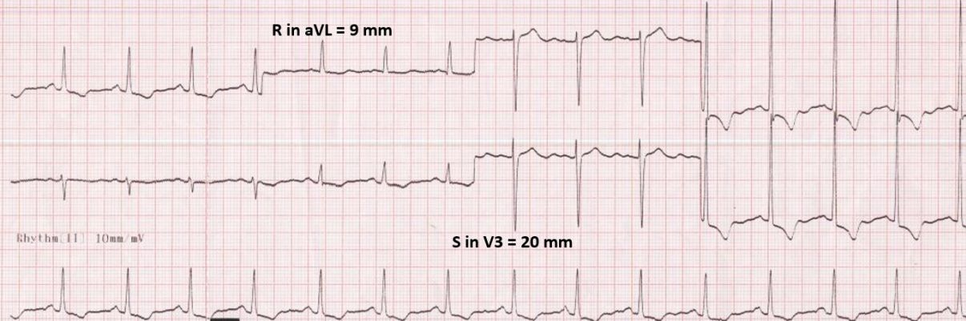
- Чтобы определить этот индекс необходимо продолжительность комплекса QRS, выраженную в миллисекундах, умножить на сумму
R-aVL(мм) + S-V3 (мм). Если полученное значение превышает 2440, то речь идет о гипертрофии левого желудочка.

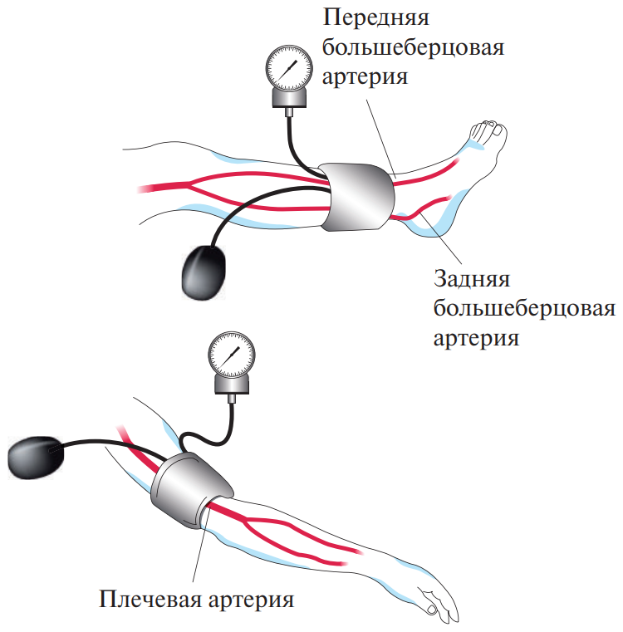
Сосуды
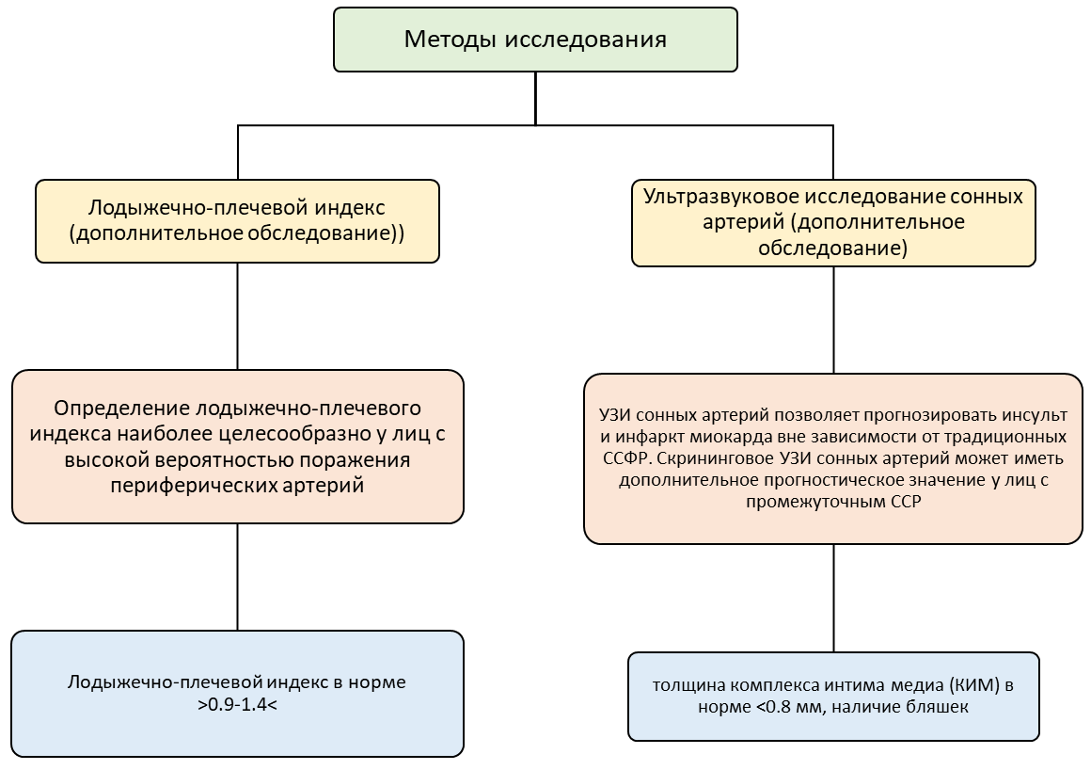
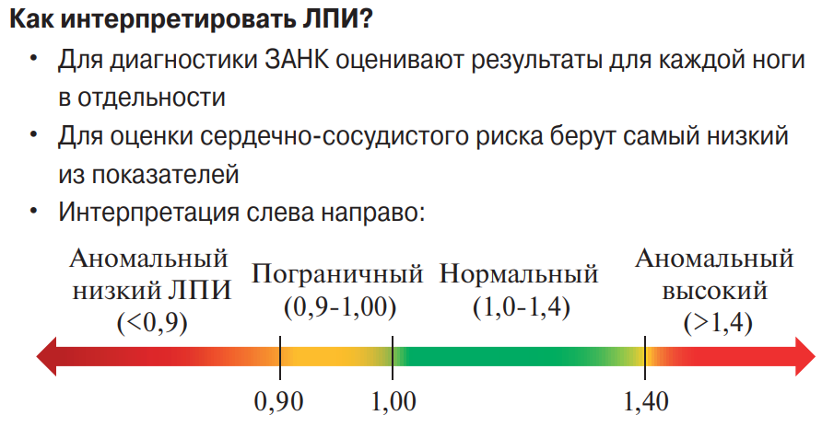

Примечание: ЗАНК — заболевание артерий нижних конечностей, ЛПИ — лодыжечно-плечевой индекс, ССФР – сердечно-сосудистые факторы риска, ССР – сердечно-сосудистый риск.
Адаптировано из: Peripheral Arterial Diseases (Diagnosis and Treatment of) Guidelines ESC Clinical Practice Guidelines. 2017.
Почки

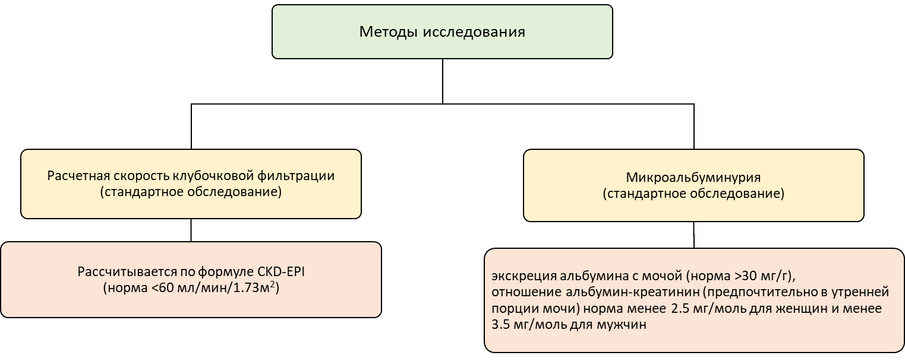
CKD-EPI – Chronic Kidney Disease Epidemiology Collaboration
Уравнение CKD-EPI наиболее точная формула, последняя корректировка произведена в 2021 году, СКФ можно рассчитать, загрузив онлайн калькулятор https://www.kidney.org/content/ckd-epi-creatinine-equation-2021.
142 * min(S_{cr}/k, 1)^{α} * max(S_{cr}/k, 1)^{-1.200} * 0.9938^{Age} * 1.012 [у женщин], где
S_{cr} - креатинин плазмы в мг/дл
k = 0.7 (у женщин) или 0.9 (у мужчин)
α = -0.241 (у женщин) или -0.302 (у мужчин)
min(S_{cr}/κ, 1) - минимальное значение S_{cr}/κ или 1.0
max(S_{cr}/κ, 1) - максимальное значение S_{cr}/κ или 1.0
age - возраст в годах
Глазное дно

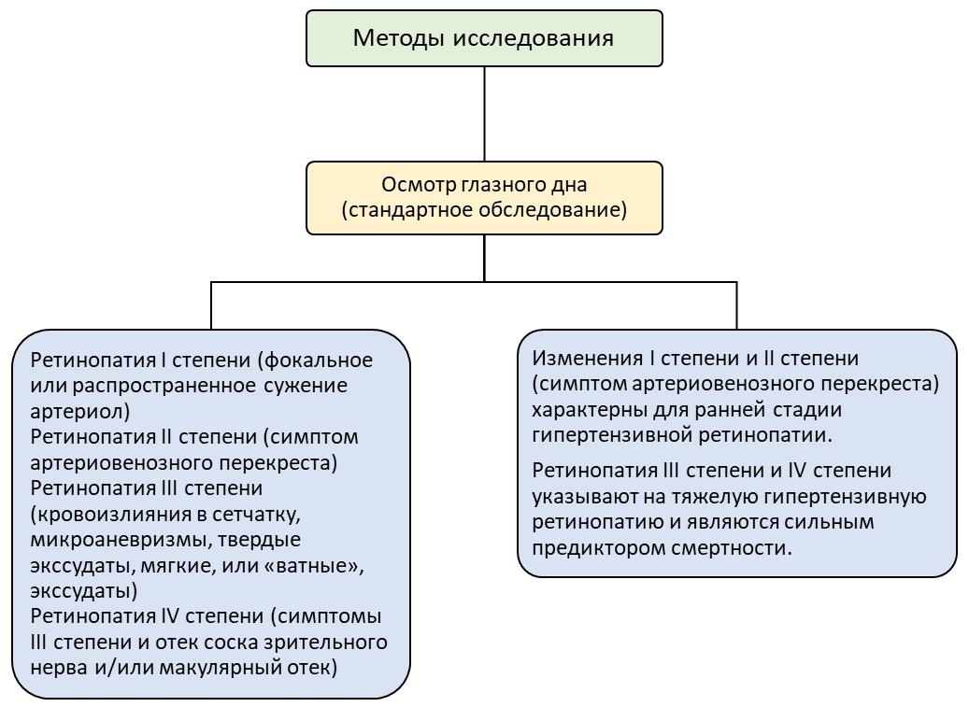

Головной мозг

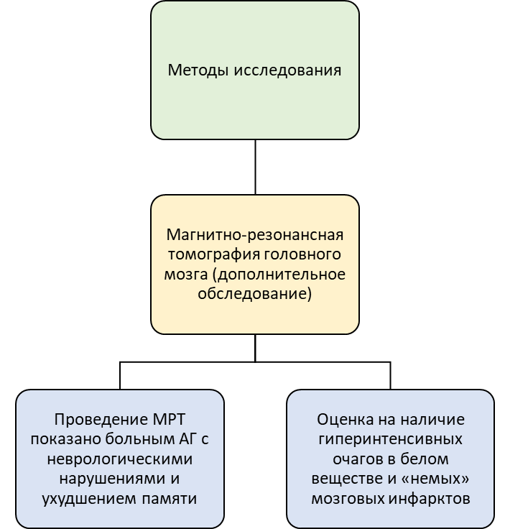
Примечание: АГ – артериальная гипертензия, МРТ – магнитно-резонансная томография
Для раннего выявления когнитивных поражений, как признака цереброваскулярных осложнений при АГ применяют тест “МиниКог”. Метод включает в себя оценку кратковременной памяти (запоминание и воспроизведение 3-х слов) и зрительно-пространственной координации (тест "рисование часов").

Правила тестирования:
1) Пациенту называют и предлагают запомнить 3 слова: лимон, ключ, шар
2) Затем просят нарисовать циферблат часов и отметить самостоятельно время
8 ч 20 мин
3) В конце тестирования пациента просят вспомнить и назвать три слова из п.1.

Результат тестирования: если пациент не назвал три слова, либо назвал только
1-2 слова, допущены ошибки в тексте "рисование часов", то предполагают когнитивные нарушения. Если часы и стрелки нарисованы правильно - деменции нет. Общее количество баллов за тест — от 0 до 5. Если пациент набрал
4 или 5 баллов — вероятность наличия тяжелых когнитивных нарушений низкая. Если пациент набрал 0, 1, 2 или 3 балла — вероятность наличия тяжелых когнитивных нарушений высокая.

Лечение артериальной гипертензии
Решение о тактике лечения рекомендуется принимать в зависимости
от исходного уровня АД и общего сердечно-сосудистого риска.

Немедикаментозное лечение артериальной гипертонии
Мероприятия по изменению образа жизни рекомендуются всем пациентам
с АГ. Немедикаментозные методы лечения АГ способствуют снижению АД, уменьшают потребность в антигипертензивных препаратах и повышают
их эффективность, позволяют осуществлять коррекцию ФР, проводить первичную профилактику АГ у пациентов с высоким нормальным АД
и имеющих ФР.
- Снижение употребления соли
Всем пациентам с АГ рекомендуется ограничение употребления соли до <5 г в сутки. (класс/шкала доказательности I А).
Примечание: Узбекистан входит в список стран с самым высоким потреблением соли на душу населения. Избыточное потребление соли может играть существенную неблагоприятную роль в развитии рефрактерной АГ. Стандартное потребление соли во многих странах составляет от 9 до 12 г/сутки (80% потребляемой соли приходится на так называемую «скрытую соль»), уменьшение ее потребления до 5 г/сутки у пациентов АГ ведет к снижению САД на 4–5 мм рт. ст. Влияние ограничения натрия более выражено
у пациентов пожилого и старческого возраста, у пациентов с СД и ХБП.
- Здоровое питание
Всем пациентам с АГ рекомендуется увеличить употребление овощей, свежих фруктов, рыбы, орехов и ненасыщенных жирных кислот (оливковое масло), молочных продуктов низкой жирности, уменьшить употребление мяса (класс/шкала доказательности I А).
Примечание: необходимо увеличение потребления растительной пищи, содержания в рационе калия, кальция (в овощах, фруктах, зерновых) и магния (в молочных продуктах), а также уменьшение потребления жиров животного происхождения. Пациентам с АГ следует рекомендовать употребление рыбы не реже двух раз в неделю и 300–400 г в сутки свежих овощей и фруктов.
- Контроль массы тела
Всем пациентам с АГ рекомендуется контролировать массу тела для предупреждения развития ожирения (индекс массы тела (ИМТ) ≥30 кг/м² или окружность талии >102 см у мужчин и >88 см у женщин) и достижение ИМТ в пределах 20–25 кг/м²; окружности талии <94 см у мужчин и <80 см
у женщин с целью снижения АД и уменьшения сердечно-сосудистого риска (класс/шкала доказательности I А).
Примечание: у лиц с ожирением уменьшение массы тела на 5–10% от исходной приводит к достоверному снижению риска развития ССО.
- Увеличение физической активности
Всем пациентам с АГ в связи с доказанным положительным эффектом на уровень СС смертности рекомендуются регулярные аэробные физические упражнения (не менее 30 минут динамических упражнений умеренной интенсивности 5–7 дней в неделю) (класс/шкала доказательности I А).
Примечание: пациентам с АГ рекомендованы умеренные аэробные нагрузки (ходьба, скандинавская ходьба, езда на велосипеде, плавание, фитнес).
- Прекращение курения
Всем пациентам с АГ в связи с доказанным негативным эффектом курения на уровень смертности рекомендуются прекращение курения, психологическая поддержка и выполнение программ по прекращению курения (класс/шкала доказательности I В).
- Ограничение употребления алкоголя
Всем пациентам с АГ для улучшения контроля заболевания рекомендуется ограничить употребления алкоголя (менее 8 единиц в неделю для мужчин, менее 4 единиц в неделю для женщин*) и избегать хронического злоупотребления алкоголем (класс/шкала доказательности I А).
Примечание: Одной единицей употребления алкоголя следует считать 10 мл или 8 г чистого спирта, что соответствует 125 мл вина или 250 мл пива.
*это максимальные значения, при которых не выявлено значительного вреда здоровью

Медикаментозная терапия артериальной гипертензии
Основой антигипертензивной терапии для снижения АД и уменьшения числа сердечно-сосудистых событий являются 5 классов антигипертензивных препаратов: ингибиторы АПФ (ИАПФ), блокаторы рецепторов
ангиотензина-II (БРА), блокаторы кальциевых каналов (АК), диуретики (тиазидные — гидрохлортиазид, и тиазидоподобные —индапамид) и бета-адреноблокаторы (ББ) (не являются препаратом первой линии, но могут быть назначены при определенных показаниях).

Стандарт клинической практики лечения артериальной гипертензии
(см. алгоритм 3, таблица 13):
Всем пациентам с установленным диагнозом АГ рекомендовано начало медикаментозного лечения вместе с немедикаментозным лечением (класс/шкала доказательности I А).
1. Монотерапия антигипертензивными препаратами первой линии показана пациентам:
- низкого риска с АД <150/90 мм рт. ст.
- пациентам ≥80 лет, хрупким пациентам с синдромом старческой астении при котором человек испытывает слабость, снижение веса, уменьшается мышечная сила, появляются трудности в передвижении
2. Стартовая терапия в комбинации 2-х антигипертензивных препаратов первой линии (предпочтительно в 1 таблетке) показана всем остальным пациентам (ИАПФ или БРА) + (дигидропиридиновый БКК или диуретик)
3. Начало с минимальных стартовых доз препаратов первой линии
(Таблица 14), титрование доз до достижения целевых значений АД
<140/90 мм рт. ст., при хорошей переносимости <130/90 мм рт. ст.
4. Тройная комбинация антигипертензивных препаратов (предпочтительно
в 1 таблетке) показана в случае недостижения целевых значений АД на фоне максимально переносимых доз двойной комбинации антигипертензивных препаратов. (ИАПФ или БРА) + (дигидропиридиновый БКК) + диуретик
5. Бета-адреноблокаторы могут быть назначены при определенных клинических состояниях на любом этапе лечения (монотерапия или в составе комбинированной антигипертензивной терапии) (Таблица 14).
6. В случае недостижения целевых уровней АД, несмотря на прием
3-х антигипертензивных препаратов, один из которых диуретик, назначенных в максимальных или максимально переносимых дозах и с соответствующей частотой дозирования (резистентная гипертензия), рекомендовано отправить пациента в специализированный центр для дообследования (кардиологическое отделение третичного и четвертичного уровней).
7. Далее следовать Алгоритму 3.

Алгоритм 3. Лечение неосложненной артериальной гипертензии
Монотерапия рекомендована: АД <150/90 мм рт. ст. и:
- пациентам с АГ с низким и умеренным риском сердечно-сосудистых осложнений при
- пожилым пациентам и лицам старше ≥80 лет
- пациентам с синдромом старческой астении
Комбинированная терапия: если АД выше целевого уровня САД на 20 мм рт. ст, ДАД на 10 мм рт. ст.
Примечание: АГ – артериальная гипертензия, АД – артериальное давление, БКК – блокаторы кальциевых каналов, БРА – блокатор рецепторов к ангиотензину,
ДАД – диастолическое артериальное давление, ИАПФ – ингибитор ангиотензин превращающего фермента, САД – систолическое артериальное давление.
*У пожилых пациентов старше 80 лет и пациентов с синдромом старческой астении целевой уровень АД определяется индивидуально

Таблица 13. Противопоказания к применению и состояния, требующие осторожного применения антигипертензивных препаратов
ИНГИБИТОРЫ АНГИОТЕНЗИН ПРЕВРАЩАЮЩЕГО ФЕРМЕНТА (ИАПФ)
Противопоказания | Применять с осторожностью | Названия и дозировки
- Беременность  - Женщины, планирующие беременность  - Ангионевротический отек  в анамнезе  - Тяжелая гиперкалиемия  (>5,5 ммоль/л)  - Двусторонний стеноз почечных артерий или стеноз в единственной (функциональной) почки | Женщины, способные  к деторождению без надежной контрацепции | - Эналаприл: таблетки по 2,5 мг, 5 и 10 мг  - Гипертония: начальная доза: 5 мг перорально один раз в день, средняя 10-20 мг в 2 приема, максимальная суточная доза:  40 мг.  - Сердечная недостаточность: начальная доза: 2.5 мг перорально один раз в день, максимальная суточная доза: 40 мг.  - Лизиноприл: таблетки по 5мг, 10 мг  - Гипертония: начальная доза: 5-10 мг перорально один раз  в день, средняя 10-20 мг в 2 приема, максимальная суточная доза: 80 мг.  - Сердечная недостаточность: начальная доза: 2,5–5 мг перорально один раз в день, максимальная суточная доза:  40 мг.  - Периндоприл: таблетки по 2,5 (2); 5 (4); 10 (8) мг  - Гипертония: начальная доза: 4 мг перорально один раз в день, максимальная суточная доза: 10 (8) мг.  - Сердечная недостаточность: начальная доза: 2 мг перорально один раз в день, максимальная суточная доза: 16 мг.  - Рамиприл: таблетки по 2,5мг, 5 и 10 мг  - Гипертония: начальная доза: 2,5 мг перорально один раз в день, средняя 5-10 мг в 1 прием, максимальная суточная доза: 20 мг.  - Сердечная недостаточность: начальная доза: 1,25-2.5 мг перорально один раз в день, максимальная суточная доза:  10 мг.

БЛОКАТОРЫ РЕЦЕПТОРОВ АНГИОТЕНЗИНА (БРА)
Противопоказания | Применять с осторожностью | Названия и дозировки
- Беременность  - Женщины, планирующие беременность  - Тяжелая гиперкалиемия  (> 5,5 ммоль/л)  - Двусторонний стеноз почечных артерий или стеноз в единственной (функциональнойпочке) | Женщины, способные  к деторождению без надежной контрацепции | - Кандесартан: таблетки по 4, 8, 16 и 32 мг.  - Гипертония: начальная доза: 8-16 мг перорально один раз в день, максимальная суточная доза: 32 мг.  - Сердечная недостаточность: начальная доза: 4–8 мг перорально один раз в день, максимальная суточная доза: 32 мг.  - Ирбесартан: таблетки по 75, 150 и 300 мг.  - Гипертония: начальная доза: 75-150 мг перорально один раз  в день, максимальная суточная доза: 300 мг.  - Диабетическая нефропатия: начальная доза: 75 мг перорально один раз в день, максимальная суточная доза: 300 мг.  - Олмесартан: таблетки по 5, 20 и 40 мг.  - Гипертония: начальная доза: 10-20 мг перорально один раз  в день, максимальная суточная доза: 40 мг.  - Телмисартан: таблетки по 20, 40 и 80 мг.  - Гипертония: начальная доза: 20-40 мг перорально один раз  в день, максимальная суточная доза: 80 мг.  - Снижение сердечно-сосудистой смертности у взрослых  в возрасте 55 лет и старше, которые имеют факторы риска серьезных сердечно-сосудистых событий и не переносят ИАПФ, для профилактики инсульта и инфаркта миокарда.  - Лозартан: таблетки по 25, 50, 100 мг.  - Гипертония: начальная доза: 50 мг перорально один раз в день, максимальная суточная доза: 100 мг.  - Для профилактики инсульта у пациентов с артериальной гипертензией и гипертрофией левого желудочка в анамнезе,  для лечения протеинурии или диабетической нефропатии).

БЛОКАТОРЫ РЕЦЕПТОРОВ АНГИОТЕНЗИНА (БРА)
Противопоказания | Применять с осторожностью | Названия и дозировки
- Валсартан: таблетки по 40, 80, 160 и 320 мг.
- Гипертония: начальная доза: 80 мг перорально 1 или 2 раз в день, максимальная суточная доза — 320 мг.
- Для снижения сердечно-сосудистой смертности у стабильных
в остальном пациентов с левожелудочковой недостаточностью или дисфункцией левого желудочка (ЛЖВ) в анамнезе после острого инфаркта миокарда.
- Сердечная недостаточность: начальная доза: 20 мг перорально два раза в день, максимальная суточная доза: 160 мг два раза
в день.
- Азилсартан: таблетки по 40 и 80 мг.
- Гипертония: начальная доза: 20-40 мг перорально один раз
в день, максимальная суточная доза: 80 мг.
- Снижение сердечно-сосудистой смертности у взрослых
в возрасте 55 лет и старше, которые имеют факторы риска серьезных сердечно-сосудистых событий и не переносят ИАПФ, для профилактики инсульта и инфаркта миокарда.

БЕТА-АДРЕНОБЛОКАТОРЫ (БАБ)
Противопоказания | Применять с осторожностью | Названия и дозировки
- Тяжелая астма  - Любая синоатриальная  или атриовентрикулярная блокада высокой степени тяжести  - Брадикардия (ЧСС <60 в мин) | - Астма  - Нарушение толерантности  к глюкозе  - Спортсмены или физически активные пациенты | БАБ могут быть использованы на любом этапе в сочетании  с другими антигипертензивными препаратами, а также для лечения ассоциированных сердечно-сосудистых заболеваний и специфичных для их применения клинических состояний (см. Алгоритм 3, Таблица 14)  - Метопролола сукцинат (таблетки пролонгированного действия) начальная доза: 25-50 мг перорально 1 раз  в день, максимальная суточная доза: 100 мг.  - Бисопролол: таблетки начальная доза: по 2,5-5 мг, максимальная суточная доза: 10 мг.  - Карведилол: таблетки начальная доза: 6,25 – 12,5 мг, максимальная суточная доза: 50 мг  - Небиволол: таблетки начальная доза: 2,5 – 5 мг, максимальная суточная доза: 10 мг

ДИГИДРОПИРИДИНОВЫЕ БЛОКАТОРЫ КАЛЬЦИЕВЫХ КАНАЛОВ (БКК)
Противопоказания | Применять с осторожностью | Названия и дозировки
 | - Тахиаритмии  - Сердечная недостаточность (СН-нФВ, класс III-IV)  - Предшествующий тяжелый отек нижних конечностей | - Амлодипин: таблетки по 2,5мг, 5 и 10 мг.  - Гипертония: начальная доза 2,5-5 мг перорально один раз в день, максимальная суточная доза — 10 мг.  - Показан при хронической стабильной и вазоспастической стенокардии.  - Лерканидипин: таблетки по 10 и 20 мг.  - Гипертония: начальная доза 2,5-5 мг перорально один раз в день, максимальная суточная доза — 20 мг.  - Фелодипин: таблетки продленного действия по 2,5мг, 5 и 10 мг.  - Гипертония: начальная доза 2,5-5 мг перорально один раз в день, максимальная суточная доза — 10 мг.  - Нифедипин: капсулы пролонгированного действия 30 мг, 60 мг, 90 мг.  - Гипертония: начальная доза 30 мг перорально один раз в день, максимальная суточная доза — 90 мг.  - Нитрендипин: таблетки по 10 и 20 мг.  - Гипертония: начальная доза 10 мг перорально один раз в день, максимальная суточная доза — 40 мг.  - Нимодипин: капсулы 60 мг каждые 4 ч 6 раз в сутки 7 дней.  - Показан только при субарахноидальных кровоизлияниях. Проникает через гемато-энцефалический барьер, следует назначить в период 96 ч от момента кровоизлияния

НЕДИГИДРОПИРИДИНОВЫЕ БЛОКАТОРЫ КАЛЬЦИЕВЫХ КАНАЛОВ (БКК)
Противопоказания | Применять с осторожностью | Названия и дозировки
- Любая синоатриальная или атриовентрикулярная блокада 2 и 3 степени тяжести  - Синдром слабости синусового узла  - Выраженная дисфункция ЛЖ (ФВ <40%)  - Сердечная недостаточность с низкой ФВ  - Брадикардия  (ЧСС <60 в мин) | - Запоры  - Хроническая сердечная недостаточность | !!! НЕ являются препаратами первой линии для лечения артериальной гипертензии. Могут быть добавлены при определенных показаниях  - Верапамил: таблетки пролонгированного действия 40, 80 и 120 мг  - Гипертония: начальная доза 40-80 мг два раза в сутки, или 120 мг один раз в день утром или 100 мг один раз в день перед сном. максимальная суточная доза — 480 мг, у пациентов с поражением печени 120 мг.  - Показан при хронической стабильной и нестабильной стенокардии, и вазоспастической стенокардии, пароксизмальной суправентрикулярной тахикардии, трепетании предсердий, тахисистолической форме фибрилляции предсердий.  - Дилтиазем: таблетки пролонгированного действия 80, 120, 180 и 240 мг  - Гипертония: начальная доза 80 мг перорально один раз в день, максимальная суточная доза — 480 мг.  - Показан при хронической стабильной и вазоспастической стенокардии, фибрилляции предсердий, пароксизмальной суправентрикулярной тахикардии.

ТИАЗИДНЫЕ/ТИАЗИДОПОДОБНЫЕ ДИУРЕТИКИ
Противопоказания | Применять с осторожностью | Названия и дозировки
- Гипонатриемия  - ХБП вследствие обструктивной уропатии  - Аллергия на сульфониламиды  - Пациенты с раком и метастазами в кости | - Подагра  - Нарушение толерантности к глюкозе  - Беременность  - Гипокалиемия  - Гиперкальциемия  - Снижение СКФ <30 мл/мин/1.73 м² | Тиазидоподобные диуретики  - Хлорталидон: таблетки по 12,5 мг, 25, 50 и 100 мг  - Гипертония: начальная доза: 12.5-25 мг перорально один раз в день, максимальная суточная доза: 100 мг.  - Сердечная недостаточность: начальная доза: 12,5 мг перорально один раз в день, максимальная суточная доза: 100 мг.  - Индапамид: таблетки по 1,25 и 2,5 мг быстрого высвобождения (IR), 1.5 мг медленного высвобождения (SR)  - Гипертония: начальная доза: 1.5 (SR); 1.25 (IR) перорально один раз в день, максимальная суточная доза: 5 мг.  - Сердечная недостаточность: начальная доза: 1,25-2.5 (IR) перорально один раз в день, максимальная суточная доза: 5 мг.  Тиазидные диуретики:  - Гидрохлортиазид: таблетки/капсулы 12.5 мг, 25 мг, 50 мг  - Гипертония: начальная доза: 12.5-25 мг перорально один раз в день, максимальная суточная доза: 50 мг.  - Сердечная недостаточность: начальная доза: 12,5 мг перорально один раз в день, максимальная суточная доза: 100 мг.

ПЕТЛЕВЫЕ ДИУРЕТИКИ
Противопоказания | Применять с осторожностью | Названия и дозировки
- Состояния, сопровождающиеся выраженной гиповолемией  - Гипонатриемия  - Гиперчувствительность к сульфонамидам  - Анурия, не отвечающая на введение соответствующих доз диуретика | - Подагра  - гипопротеинемия  - Предрасположенность к гиперурикемии, нарушении оттока мочи (доброкачественная гиперплазия предстатель-ной железы, сужении мочеиспускательного канала или гидронефроз), нарушении функции печени и/или почек  - Гепаторенальный синдром | Применяются в составе комбинированной антигипертензивной терапии, в частности в тех случаях, когда из-за снижения почечной функции СКФ  <30 мл/мин/1.73 м² не рекомендуются назначать тиазидовые и тиазидоподобные диуретики (кроме хлорталидона и АМКР). Предпочтение отдаётся петлевым диуретикам пролонгированного действия (торасемид). Могут быть добавлены при определенных показаниях  Фуросемид: таблетки по 20, 40 и 80 мг  - Гипертония: начальная доза: 20-40 мг перорально один 1-2 в день, максимальная суточная доза: 80-160 мг.  - Сердечная недостаточность: начальная доза: 20-40 мг перорально один раз в день, максимальная суточная доза: 80-400 мг.  Торасемид: таблетки по 5, 10, 20 мг  - Гипертония: начальная доза: 5 мг перорально один раз в день, максимальная суточная доза: 40 мг.  - Сердечная недостаточность: начальная доза: 5 мг перорально один раз в день, максимальная суточная доза: 100 мг.  Этакриновая кислота: таблетки 25 мг  - Гипертония: начальная доза: 25 мг перорально один раз в день, максимальная суточная доза: 50 мг.  - Сердечная недостаточность: начальная доза: 12,5 мг перорально один раз в день, максимальная суточная доза: 100 мг.

АНТАГОНИСТЫ МИНЕРАЛОКОРТИКОИДНЫХ РЕЦЕПТОРОВ
Противопоказания | Применять с осторожностью | Названия и дозировки
- Тяжелая гиперкалиемия  (> 5,5 ммоль/л)  - СКФ <30 мл/мин/1.73м² | Одновременное применение с препаратами, способными к значительным лекарственным взаимодействиям, опосредованным CYP3A4 | При гипертонии вторая линия препаратов при гипокалиемии  - Спиронолактон (верошпирон): таблетки 25, 50 и 100 мг  - Гипертония: начальная доза: 25-50 мг перорально один раз в день, максимальная суточная доза: 200 мг.  - Сердечная недостаточность: начальная доза: 25-50 мг перорально один раз в день (12,5-25 мг на фоне иАПФ или БРА), максимальная суточная доза: 200 мг.  - Первичный альдостеронизм (резистентная гипертония): начальная доза: 25-100 мг перорально один раз в день, максимальная суточная доза:  100 мг  - Асцит и цирроз (препарат выбора): начальная доза 100 мг, максимальная доза 400 мг.  - Эплеренон: таблетки 25 и 50 мг  - Гипертония: начальная доза: 25-100 мг перорально один раз в день, максимальная суточная доза: 200 мг.  - Сердечная недостаточность: начальная доза: 25-50 мг перорально один раз в день, максимальная суточная доза: 100 мг.  - Первичный альдостеронизм (резистентная гипертония): начальная доза: 25-100 мг перорально один раз в день, максимальная суточная доза:  100 мг.

ПЕРЕЧЕНЬ ДОПОЛНИТЕЛЬНЫХ ЛЕКАРСТВЕННЫХ СРЕДСТВ
Фармакотерапевтическая группа | Международное непатентованное наименование Л | Способ применения | УД
aβ-адреноблокатор | Лабеталол | 200-800 мг 2 р/сут перорально | I А
aльфа1-адреноблокатор | Доксазозин | 1-8 мг 1 р/сут перорально | I А
Препараты центрального действия | Метилдопа  Моксонидин | 250-1000 мг 2р/сут  0,2 мг, 0,4 мг 1 р/сут  0,6 мг дробно | I А
Таблица 14. Некоторые заболевания и состояния для применения бета адреноблокаторов у пациентов с гипертензией
Некоторые показания к медикаментозной терапии ББ в соответствии с рекомендациями
Хронические коронарные синдромы, антиишемическая терапия
Состояние после инфаркта миокарда: аритмии, стенокардия, известная неполная реваскуляризация, СН
Острый коронарный синдром
СН-нФВ и СН-сФВ при наличии ИБС, аритмии и тахикардии
Фибрилляция предсердий: профилактика, контроль ритма, контроль ЧСС
Женщины, способные к деторождению без надежной контрацепции/ планирующие беременность
Гипертензивные расстройства во время беременности
Некоторые другие заболевания, при которых терапия ББ может быть полезной
Гипертония с повышенной частотой сердечных сокращений в состоянии покоя >80 ударов в минуту
Экстренная, неотложная помощь и парентеральное введение
Периоперационная гипертензия
Большие некардиологические операции
Чрезмерная прессорная реакция на физическую нагрузку и стресс
Гиперкинетический сердечный синдром
Синдром постуральной ортостатической тахикардии
Ортостатическая гипертензия
СОАС
Заболевание периферических артерий с перемежающейся хромотой
ХОБЛ
Портальная гипертензия, варикозное расширение вен пищевода, связанное с циррозом, и рецидивирующие варикозные кровотечения
Глаукома
Тиреотоксикоз, гипертиреоз
Гиперпаратиреоз при уремии
Мигренозная головная боль
Эссенциальный тремор
Тревожность и тревожные расстройства
Психические расстройства (посттравматический стресс)
Примечание: ББ — бета блокаторы, СОАС — синдром обструктивного апноэ сна,
СН — сердечная недостаточность, нФВ — низкая фракция выброса, сФВ — сохранная фракция выброса, ЧСС — частота сердечных сокращений.
.

Алгоритм 1. Скрининг артериальной гипертензии
Примечание: АГ – артериальная гипертензия, АД – артериальное давление.

ЦЕЛЕВЫЕ ЗНАЧЕНИЯ ОФИСНОГО АД
Возраст | Целевое значение САД (мм рт. ст.) |  |  |  |  | Целевое значение офисного ДАД (мм рт. ст.)
Возраст | АГ | +Диабет | +ХБП | +ИБС | +Инсульт ᵃ/ТИА | Целевое значение офисного ДАД (мм рт. ст.)
18-65 лет | ≤130 или ниже при переносимости  Не <120 | ≤130 или ниже при переносимости  Не <120 | <140 до 130  при переносимости | ≤130 или ниже при переносимости  Не <120 | ≤130 или ниже при переносимости  Не <120 | 70-79
65-79 летᵇ | 130-139 при переносимости | 130-139 при переносимости | 130-139 при переносимости | 130-139 при переносимости | 130-139 при переносимости | 70-79
≥80 летᵇ | 130-139 при переносимости | 130-139 при переносимости | 130-139 при переносимости | 130-139 при переносимости | 130-139 при переносимости | 70-79
Целевое значение офисного ДАД (мм рт. ст.) | 70-79 | 70-79 | 70-79 | 70-79 | 70-79
Примечание: а — относится к пациентам с инсультом в анамнезе, а не к показателям АД в остром периоде инсульта, b — целевые значения могут меняться у “хрупких” пожилых пациентов.

Алгоритм 2. Тактика диагностических и лечебных действий при артериальной гипертензии
Примечание: АГ – артериальная гипертензия, АД – артериальное давление,
АГП – антигипертензивные препараты, АГТ – антигипертензивная терапия,
ПОМ – поражение органов-мишеней, СД – сахарный диабет, ССЗ – сердечно-сосудистые заболевания, ССР – сердечно-сосудистый риск, ХБП – хроническая болезнь почек.
*Рекомендации по ведению гипертонического криза см. на стр. 78.

Алгоритм 3. Лечение неосложненной артериальной гипертензии
Монотерапия рекомендована: АД <150/90 мм рт. ст. и:
- пациентам с АГ с низким и умеренным риском сердечно-сосудистых осложнений при
- пожилым пациентам и лицам старше ≥80 лет
- пациентам с синдромом старческой астении
Комбинированная терапия: если АД выше целевого уровня САД на 20 мм рт. ст, ДАД на 10 мм рт. ст.
Примечание¹: при недостижении целевого уровня АД при шаге 2: ИАПФ или БРА + БКК + диуретик в оптимальных (максимальных) дозах, диагностируется резистентная АГ и переходят на шаг 3: ИАПФ или БРА + БКК + диуретик + спиронолактон или петлевой диуретик или бета-блокатор (см. Алгоритм №16), при необходимости направить к кардиологу.
Примечание²: АГ – артериальная гипертензия, АД – артериальное давление, БКК – блокаторы кальциевых каналов, БРА – блокатор рецепторов к ангиотензину,
ДАД – диастолическое артериальное давление, ИАПФ – ингибитор ангиотензин превращающего фермента, САД – систолическое артериальное давление.
*У пожилых пациентов старше 80 лет и пациентов с синдромом старческой астении целевой уровень АД определяется индивидуально

Алгоритм 4. Лечение артериальной гипертензии при ишемической болезни сердца
Примечание: АГ – артериальная гипертензия, АГП – антигипертензивные препараты,
АД – артериальное давление, альфа-АБ – альфа адреноблокатор, ББ – бета блокатор,
БКК – блокаторы кальциевых каналов, БРА – блокатор рецепторов к ангиотензину,
ИАПФ – ингибитор ангиотензин-превращающего фермента, САД – систолическое артериальное давление.

*У пожилых пациентов старше 80 лет и пациентов с синдромом старческой астении целевой уровень АД определяется индивидуально

Алгоритм 5. Лечение артериальной гипертензии с инфарктом миокарда в анамнезе
*ТД (тиазидный диуретик):
- Гидрохлортиазид может оказывать негативное влияние на ТИМ, предпочтительнее индапамид
- Избегать назначения одновременного недигидропиридиновых БКК и ББ
- При нарушении систолической функции левого желудочка: избегать недигидропиридиновых БКК (верапамил или дилтиазем)
Примечание: АД – артериальное давление, ББ – бета блокатор, БКК – блокаторы кальциевых каналов, БРА – блокатор рецепторов к ангиотензину, ИАПФ – ингибитор ангиотензин-превращающего фермента, ТД – тиазидный диуретик, ТИМ – толщина интима медиа.
*У пожилых пациентов старше 80 лет и пациентов с синдромом старческой астении целевой уровень АД определяется индивидуально

Алгоритм 6. Лечение артериальной гипертензии с инсультом в анамнезе
Примечание: АД – артериальное давление, ББ – бета блокатор,
БКК – блокаторы кальциевых каналов, БРА – блокатор рецепторов к ангиотензину, ИАПФ – ингибитор ангиотензин-превращающего фермента
*У пожилых пациентов старше 80 лет и пациентов с синдромом старческой астении целевой уровень АД определяется индивидуально

Алгоритм 7. Лечение артериальной гипертензии при хронической болезни почек и альбуминурии
*При гиперкалиемии (>5,0 ммоль/л) ИАПФ или БРА противопоказаны (см. таблицу 13)
! У больных с ХБП, получающих антигипертензивную терапию, особенно при назначении ИАПФ или БРА можно ожидать снижения СКФ и повышения уровня креатинина, однако повышение уровня креатинина на >30% требует немедленного обследования пациента для исключения реноваскулярного поражения
Примечание: АГ – артериальная гипертензия, АГП – антигипертензивные препараты, АД – артериальное давление, альфа-АБ – альфа адреноблокатор, ББ – бета блокатор, БКК – блокаторы кальциевых каналов,
БРА – блокатор рецепторов к ангиотензину, ИАПФ – ингибитор ангиотензин-превращающего фермента, СКФ – скорость клубочковой фильтрации, ХБП – хроническая болезнь почек.

*У пожилых пациентов старше 80 лет и пациентов с синдромом старческой астении целевой уровень АД определяется индивидуально

Алгоритм 8. Лечение артериальной гипертензии при поражении периферических артерий
*Бета блокаторы с вазодилатирующим эффектом (небиволол, карведилол)
Примечание: АГ – артериальная гипертензия, АД – артериальное давление, ББ – бета блокатор, БКК – блокаторы кальциевых каналов, БРА – блокатор рецепторов к ангиотензину, ИАПФ – ингибитор ангиотензин-превращающего фермента.

*У пожилых пациентов старше 80 лет и пациентов с синдромом старческой астении целевой уровень АД определяется индивидуально

Алгоритм 9. Лечение артериальной гипертензии при фибрилляции предсердий
Примечание: АД – артериальное давление, ББ – бета блокатор, БКК – блокаторы кальциевых каналов, БРА – блокатор рецепторов к ангиотензину, ИАПФ – ингибитор ангиотензин-превращающего фермента.
*У пожилых пациентов старше 80 лет и пациентов с синдромом старческой астении целевой уровень АД определяется индивидуально

Алгоритм 10. Лечение артериальной гипертензии при сниженной фракции выброса левого желудочка
Недигидропиридиновые БКК ПРОТИВОПОКАЗАНЫ!!!
Для снижения смертности и потребности в госпитализациях больным с сердечной недостаточностью или выраженной дисфункцией левого желудочка рекомендуется назначать диуретики, бета-блокаторы, ингибиторы АПФ, блокаторы рецепторов ангиотензина и/или антагонисты минералокортикоидных рецепторов
Примечание: АД – артериальное давление, АРНИ – ангиотензин рецептора и неприлизина антагонист; ББ – бета блокатор, БКК – блокаторы кальциевых каналов, БРА – блокатор рецепторов к ангиотензину, ИАПФ – ингибитор ангиотензин-превращающего фермента.
*У пожилых пациентов старше 80 лет и пациентов с синдромом старческой астении целевой уровень АД определяется индивидуально

Алгоритм 11. Лечение артериальной гипертензии при сохранной фракции выброса левого желудочка
Примечание: ХСН-хроническая сердечная недостаточность, ФВЛЖ- фракция выброса левого желудочка, БАБ – бета адреноблокатор, АК – антогостист кальция, БРА – блокатор рецепторов к ангиотензину, ИАПФ – ингибитор ангиотензин-превращающего фермента, АМК-антогонист минералокортикоидов,
АРНИ – ангиотензин рецептора и неприлизина антагонист, ТД-тиазидный диуретик, ТПД-тиазидподобный диуретик, SGLT2-ингибиторы натрий-глюкозного котранспортера 2-типа.

Алгоритм 12. Лечение беременных с артериальной гипертензией
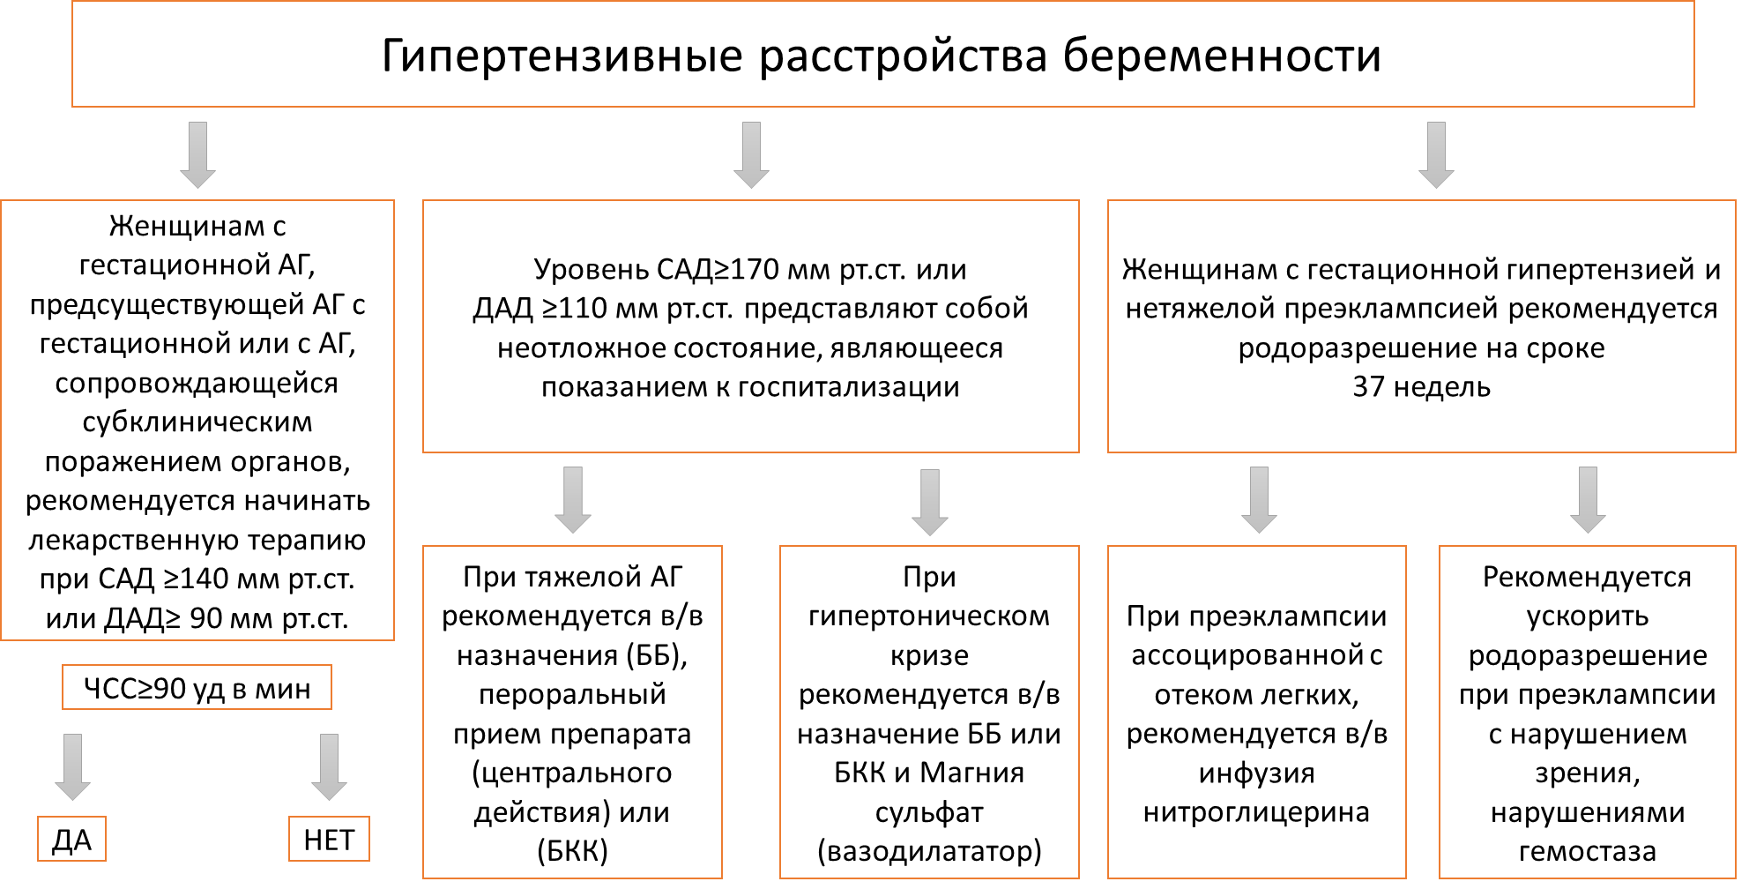
НЕТ
ДА
Метопролола сукцинат
Таблетки
25, 50, 100 мг
1 раз в день
Метилдопа
250 мг 1 - 2 р/д
Средняя доза 750 мг (по 250 мг 3 р/д)
Максимальная доза 1500 мг
(500 мг 3 р/д)
Лабеталол 20-80 мг в/в болюс в течение 2 мин, повторить через 10 мин если АД>160/110 мм рт. ст. Начало действия через 5 мин.
Метилдопа 250 мг 1-2 р/д. Средняя доза 750 мг (по 250 мг 3 р/д). Максимальная доза 1500 мг (500 мг 3 раза в день)
Нифедипин 10 мг внутрь Начало действия через 30-45 мин.

Лабеталол 20-80 мг в/в болюс в течение 2 мин, повторить через 10 мин если АД>160/110 мм рт. ст. Начало действия через 5 мин.
Метилдопа 250 мг 1-2 р/д. Средняя доза 750 мг (по 250 мг 3 р/д). Максимальная доза 1500 мг (500 мг 3 раза в день)
Нифедипин 10 мг внутрь Начало действия через 30-45 мин.

Ингибиторы АПФ, БРА и прямые ингибиторы ренина противопоказаны при беременности!
ПРЕПАРАТЫ ПЕРВОЙ ЛИНИИ У БЕРЕМЕННЫХ
НЕОСЛОЖНЕННАЯ АРТЕРИАЛЬНАЯ ГИПЕРТЕНЗИЯ  стр. 70 | ОСЛОЖНЕННАЯ АРТЕРИАЛЬНАЯ ГИПЕРТЕНЗИЯ >160/110 мм рт. ст., преэклампсия, эклампсия  стр. 71
Метилдопа | Магния сульфат в/в
Нифедипин  (капсулы пролонгированного действия) | Гидралазин в/в
Лабеталол | Лабеталол в/в
Метопролол сукцинат | Лабеталол внутрь
Празозин | Нифедипин (таблетки быстрого действия) внутрь

БЕРЕМЕННОСТЬ: НЕОСЛОЖНЕННАЯ АРТЕРИАЛЬНАЯ ГИПЕРТЕНЗИЯ
Антигипертензивный препарат | Класс препарата | Доза | Побочные явления
Лабеталол | Бета блокатор | Таблетки 100 мг 2 раза в день.  Максимальная доза 400 мг в три приема | Брадикардия, бронхоспазм, головная боль
Нифедипин (капсулы пролонгированного действия) | Блокатор кальциевых каналов | Таблетки 30 мг 1 раз в в день  Максимальная доза 60 мг (по 30 мг 2 раза в день) | Головная боль (на первую дозу), покраснение лица, тахикардия, периферические отеки
Метилдопа | Центральное действие | 250 мг 1 - 2 раза вдень  Средня доза 750 мг (по 250 мг  3 раза в день)  Максимальная доза 1500 мг  (500 мг 3 раза в день) | Депрессия, сухость во рту, седация, редко – гемолиз, гепатит
Гидралазин | Вазодилататор | 25 мг 1-3 раза в день  Максимальная доза 50 мг 3 раза в день | Покраснение лица, головная боль, лекарственный волчаночный синдром (лекарственная волчанка)
Празозин | Альфа блокатор | 0,5 мг 2 раза в день  Максимальная доза по 5 мг 3 раза вдень | Ортостатическая гипотензия
Метопролола сукцинат | Бета блокатор | Таблетки 25,50,100 мг 1 раз в день.  Максимальная доза 200 мг/сут | Брадикардия, бронхоспазм, головная боль
БЕРЕМЕННОСТЬ: ОСЛОЖНЕННАЯ АРТЕРИАЛЬНАЯ ГИПЕРТЕНЗИЯ
> 160/110 мм рт.ст., преэклампсия, эклампсия
Антигипертензивный препарат | Класс препарата | Доза | Побочные явления
Магния сульфат | Вазодилататор | Ампулы 25% по 20 мл Нагрузочная доза 4 г (25%-15 мл) следует вводить внутривенно в течение 20 минут с последующим введением 1 г/час в течение 24 часов.  При наличии судорог или повторе судорог вводится дополнительная доза  2 - 4 г в/в.  Начало действия через 20 мин | Препарат выбора для лечения тяжелой преэклампсии.  В случае олигурии (диурез <100 мл/4 ч.), нужно уменьшить поддерживающую дозу сульфата магния до 0,5 г/ч. или установить концентрацию магния в крови. Teрапевтическая противосудорожная концентрация магния в крови – 1,7–3,5 ммоль/л. При в/в введении сульфата магния нужно следить за коленным рефлексом, частотой дыхания, диурезом.
Гидралазин | Вазо-дилататор | 5-10 мг в/в болюс, повторить через  20 мин если АД > 160/110 мм рт.ст.  Начало действия через 20 мин. | Покраснение лица, головная боль, тошнота, гипотензия, лекарственный волчаночный синдром (лекарственная волчанка).
Лабеталол | Бета блокатор | Таблетки 200 мг внутрь.  Начало действия через 30-35 мин. | Брадикардия, бронхоспазм, головная боль
Лабеталол | Бета блокатор | 20-80 мг в/в болюс в течение 2 мин, повторить через 10 мин если АД >160/110 мм рт.ст.  Начало действия через 5 мин. | Брадикардия, бронхоспазм, головная боль, брадикардия плода
Нифедипин  (быстрого действия) | Блокатор кальцие-вых каналов | 10 мг внутрь  Начало действия через 30-45 мин. | Головная боль (на первую дозу), покраснение лица, тахикардия, периферические отеки

Алгоритм 13. Лечение артериальной гипертензии у лиц пожилого возраста
Примечание: дозирование препаратов необходимо проводить с обязательным учетом СКФ почек; у пациентов пожилого возраста при сочетании АГ с аортальным стенозом противопоказано назначение блокаторов РААС (ИАПФ и БРА).
Пожилой возраст не является критерием, ограничивающим применение антигипертензивной терапии. Главными факторами, усложняющими лечение АГ у пациентов старших возрастных групп, являются полиморбидность (прежде всего нарушение функции почек и атеросклеротические заболевания), прием большого количества других препаратов (в том числе, с потенциальным риском взаимодействия с антигипертензивными препаратами), ортостатическая гипотония, старческая астения и отсутствие данных о пользе/вреде лечения АГ у пациентов со старческой астенией.
Целевой диапазон САД для пациентов 65 лет и старше выше, чем у более молодых пациентов и составляет 130-139 мм рт.ст.
Несмотря на приоритет стартовой комбинированной терапии для большинства пациентов, у пациентов 80 лет и старше и у пациентов со старческой астенией рекомендовано начинать лечение АГ с монотерапии и использовать комбинации минимальных возможных доз препаратов. Следует избегать назначения 3 и более антигипертензивных препаратов у этих категорий пациентов.
У больных старше 80 лет с исходным САД ≥ 160 мм рт.ст. рекомендуется снижать САД до уровня 140-150 мм рт.ст., при условии, если они находятся в удовлетворительном состоянии физического и психического здоровья.

Экстренные и неотложные состояния, обусловленные артериальной гипертензией

Гипертонический криз
Гипертонический криз (ГК) — cостояние, при котором значительное повышение АД
(до 3 степени) ассоциируется с острым поражением органов-мишеней, нередко жизнеугрожающим, требующее немедленных квалифицированных действий, направленных на снижение АД, обычно с помощью внутривенной терапии.
При определении тяжести поражения органов скорость и степень повышения АД могут быть так же важны, как и абсолютный уровень АД. Можно выделить следующие типичные проявления гипертонических кризов:
- Пациенты со злокачественной АГ: тяжелая АГ (чаще 3-й степени) ассоциируется с изменениями на глазном дне (кровоизлияния и/или отек соска зрительного нерва), микроангиопатией и диссеминированным внутрисусосудистым свертыванием. Может приводить к энцефалопатии (примерно в 15% случаев), ОСН, острому ухудшению функции почек.
- Пациенты с тяжелой АГ, ассоциированной с другими клиническими состояниями, требующими неотложного снижения АД: расслоение аорты, острая ишемия миокарда, ОСН.
- Пациенты с внезапным повышением АД на фоне феохромоцитомы, ассоциированным с ПОМ.
Классификация:
1. Экстренное состояние характеризуется резким подъемом АД (>180/120 мм рт. ст.)
и угрозой развития (или нарастанием) клинически значимых и потенциально опасных ПОМ. Что требует экстренной госпитализации (обычно в блок интенсивной терапии)
и немедленного (в течение 1 ч) снижения АД (не более чем на 25%) с применением парентерального введения антигипертензивных средств. Затем АД снижают в течение 2-6 ч до 160/100 мм рт.ст.
2. Неотложное состояние протекает с субъективными и объективными симптомами (тяжелая головная боль, одышка, носовое кровотечение, чувство страха) на фоне имеющегося существенного повышения АД. Он не сопровождается острым развитием ПОМ. Снижение АД осуществляют в течение нескольких часов. Экстренной госпитализации не требует.
Рекомендуются следующие сроки и выраженность снижения АД:
- У пациентов со злокачественной АГ с или без почечной недостаточности среднее давление должно быть снижено на 20–25% от исходного в течение нескольких часов.
- У пациентов с гипертонической энцефалопатией рекомендовано немедленное снижение среднего АД на 20–25% от исходного.
- У пациентов с ОКС рекомендовано немедленное снижение САД ниже 140 мм рт. ст.
- У пациентов с кардиогенным отеком легких рекомендовано немедленное снижение САД ниже 140 мм рт. ст.
- У пациентов с расслоением аорты рекомендовано немедленное снижение САД ниже 120 мм рт. ст. и ЧСС ниже 60 уд/мин.

Алгоритм 14. Ведение больных с гипертоническим кризом
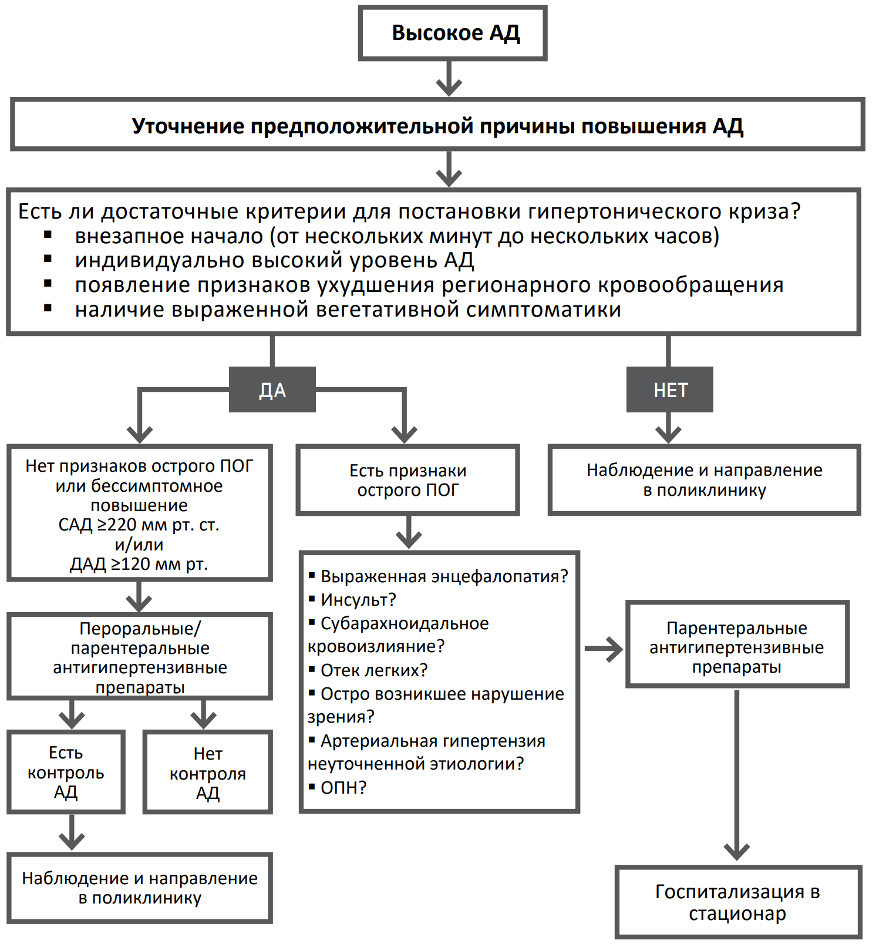
Примечание: АД – артериальное давление, ПОГ – поражение органов-мишеней, ДАД – диастолическое артериальное давление, САД – систолическое артериальное давление, ОПН – острая почечная недостаточность.

Фармакодинамика пероральных препаратов для купирования гипертонического криза
Препарат | Дозы | Начало действия | Период полувыведения | Противопоказания
Каптоприл | 12,5-25 мг | 15-60 мин | 1,9 час | Стеноз единственной почечной артерии,билатеральный стеноз почечных артерий, ХБП
Фуросемид | 25-50 (40-80мг) | 1-2 час | 0,5-1,1 час | Гипокалиемия, гипонатриемия,тяжелая печеночная недостаточность
Клонидин | 0,075-0,15 мг | 30-60 мин | 4-6 час | АВ блокада 2-3 ст., СССУ, брадикардия
Нифедипин | 10-20 мг | 15-30 мин | 10-30 мин | Тахикардия
Метопролол | 25-100 мг | 30-45 мин | 3-4 час | Бронхоспазм, АВ блокада 2-3 ст., СССУ, брадикардия
Пропранолол | 10-20 мг | 15-30 мин | 3-6 час | Бронхоспазм, АВ блокада 2-3 ст., СССУ, брадикардия
Моксонидин | 0,4 мг | 30-60 мин | 6-8 час | Сонливость, головокружение, СССУ, брадикардия
Фармакодинамика парентеральных препаратов при лечении осложненного гипертонического криза
Препарат | Дозы | Начало действия | Продолжительность | Побочные эффекты
Нитропруссид натрия | 0,25-10 мкг/кг/мин | немедленно | 1-2 мин | Гипотензия, рвота, цианотоксичность
Тринитроглицерин | 5-100 мкг/мин | 1-3 мин | 5-15 мин | Головная боль, рвота
Изосорбит динитрат | 1-2 мг/ч | 1-3 мин | 20 мин | Головная боль, рвота
Эналаприлат | 1,25-5,0 мг болюсно | 15 мин | 4-6 ч | Гипотензия, почечная недостаточность , ангионевротический отек
Фуросемид | 40-60 мг | 5 мин | 2 часа | Гипотензия
Метопролол | 5 мг, суммарно не более 15 мг с интервалом в 2 мин | 5 мин | 3-5 ч | Брадикардия, АВ блокада, гипотензия, бронхоспазм
Урапидил | 25-50 мг | 3-4 мин | 8-12 ч | Седация

Алгоритм 15. Лечение артериальной гипертензии при метаболическом синдроме и сахарном диабете
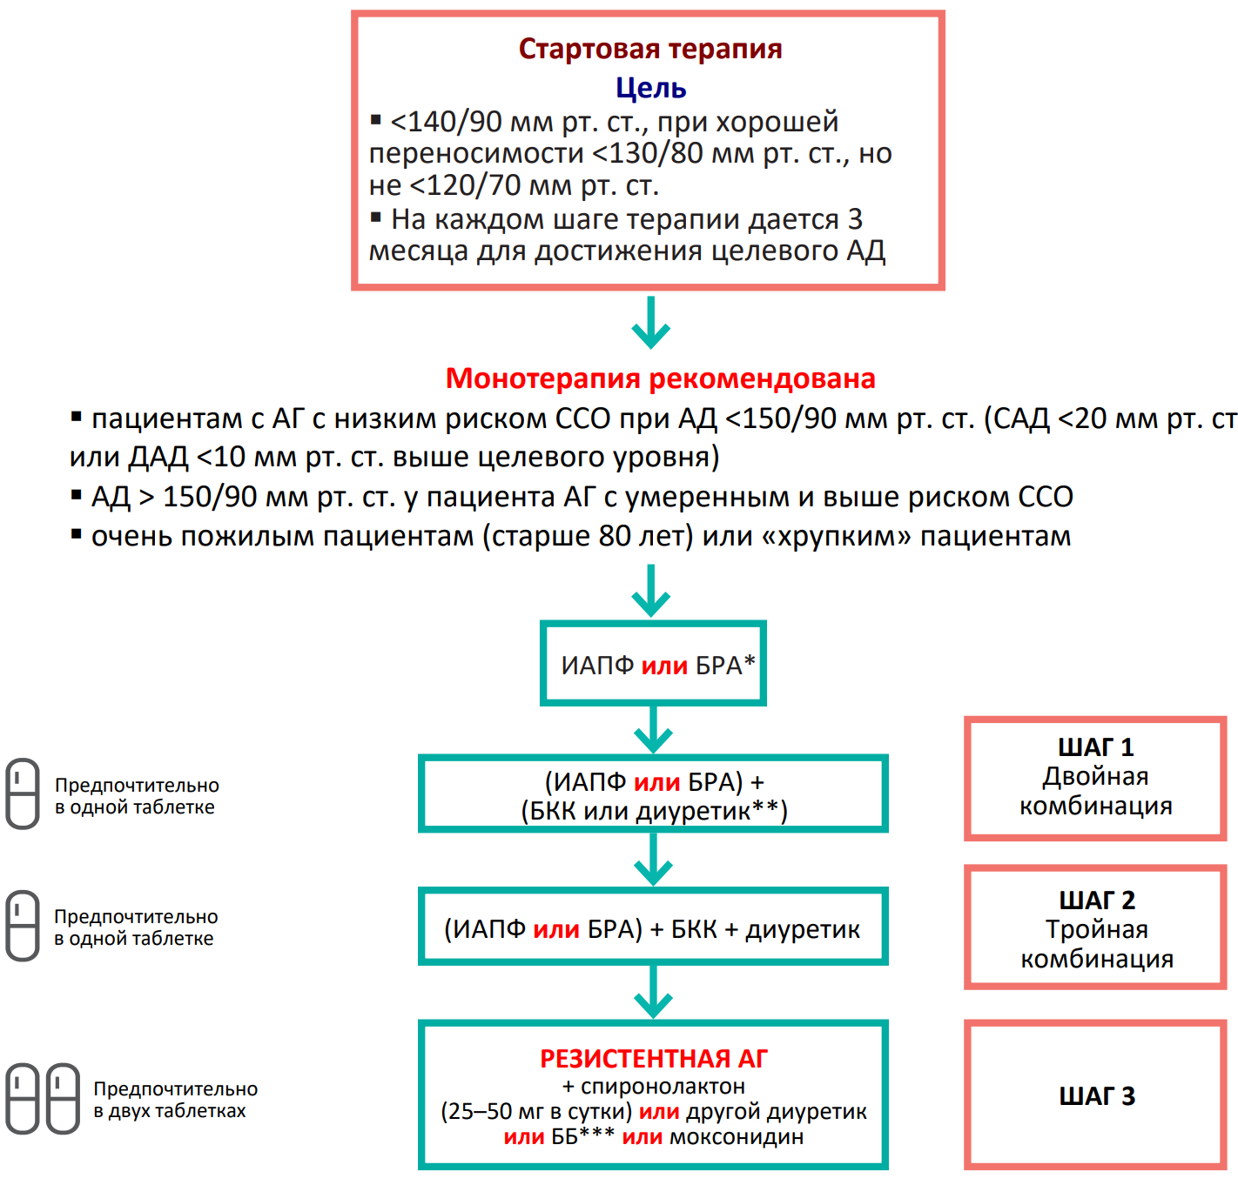
Примечание: АГ – артериальная гипертензия, АД – артериальное давление,
ББ – бета блокатор, БКК – блокаторы кальциевых каналов, БРА – блокатор рецепторов к ангиотензину, ИАПФ – ингибитор ангиотензин-превращающего фермента, САД – систолическое артериальное давление, ССО – сердечно-сосудистые осложнения.
*При ожирении предпочтительны периндоприл/рамиприл и азилсартан/ телмисартан в силу большей липофильности и дополнительных положительных метаболических эффектов.
**Предпочтительны индапамид или хлорталидон в силу большей доказательной базы и метаболической безопасности.
***Предпочтительны небиволол или карведилол в силу большей метаболической безопасности.
Если давление по-прежнему не контролируется или есть побочные эффекты, в тройную комбинацию может добавляться моксонидин (агонист имидазолиновых рецепторов) и он может быть назначен раньше – при комбинации двух антигипертензивных препаратов).
Поскольку метаболический синдром может считаться «предиабетическим» состоянием, предпочтительно использовать антигипертензивные препараты, которые могут улучшить или, по крайней мере, не ухудшают чувствительность к инсулину, такие как блокаторы РАС и антагонисты кальция. Бета-блокаторы (кроме вазодилатирующих бета-блокаторов) и тиазидные диуретики следует рассматривать только как дополнительные препараты, предпочтительно в комбинации с калийсберегающим диуретиком.

Алгоритм 16. Лечение резистентной артериальной гипертензии
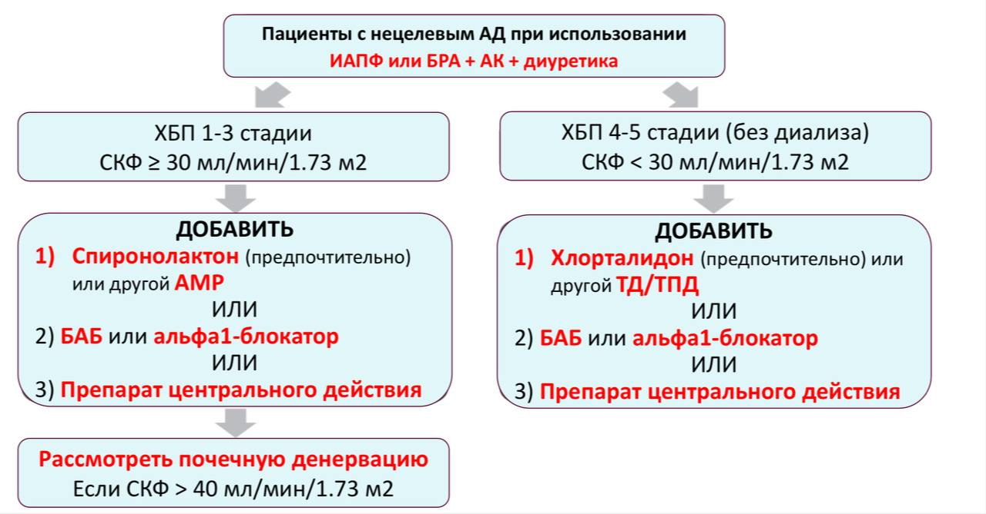

Примечание¹: рекомендована консультация кардиолога больных с диагностированной резистентной АГ, у которых не достигнуты целевые уровня артериального давления на приёме 3-х антигипертензивных препаратов в оптимальных (максимально переносимых) дозах.
Примечание²: АГ – артериальная гипертензия, АД – артериальное давление,
ББ – бета блокатор, БКК – блокаторы кальциевых каналов, БРА – блокатор рецепторов к ангиотензину, ИАПФ – ингибитор ангиотензин-превращающего фермента, САД – систолическое артериальное давление, ССО – сердечно-сосудистые осложнения.

Показания для госпитализации

Показания для плановой госпитализации:
- неясность диагноза и необходимость в специальных методах исследования (использование диагностических процедур, проведение которых невозможно или нецелесообразно в условиях поликлиники) для уточнения причины повышения АД (исключение симптоматических АГ);
- трудности в подборе медикаментозной терапии (сочетанная патология, частые гипертонические кризы);
- рефрактерная АГ.

Показания для экстренной госпитализации:
- гипертонический криз, не купирующийся на догоспитальном этапе;
- гипертонический криз при феохромоцитоме;
- гипертонический криз с выраженными явлениями гипертонической энцефалопатии;
- осложнения АГ, требующие интенсивной терапии: инсульт, ОКС, субарахноидальное кровоизлияние, острые нарушения зрения, отек легких, расслоение аорты, почечная недостаточность, эклампсия.

Показания к выписке пациента из стационара:
- установленный диагноз симптоматической АГ или ГБ с использованием специальных методов исследования при уточнении причины повышения АД;
- подобранная медикаментозная терапия при сочетанной патологии и/или частых гипертонических кризах с достижением целевого уровня АД или снижение АД на 25–30% от исходных значений на момент выписки из стационара;
- купированный гипертонический криз, отсутствие осложнений, требующих интенсивной терапии, стабилизация уровня АД.

Диспансерное наблюдение
Кратность осмотра и обследования больных гипертонической болезнью и ведение диспансерного наблюдения семейными врачами
НОЗОЛОГИЯ | Кратность врачебных осмотров семейным врачом | Диспансерное наблюдение |  |  | Кратность функционального обследования | Кратность лабораторного обследования
НОЗОЛОГИЯ | Кратность врачебных осмотров семейным врачом | Периодич-  ность осмотров | Длитель-  ность «Д» наблюдения | Осмотры узких специалистов | Кратность функционального обследования | Кратность лабораторного обследования
ГБ I стадии. Степень АГ  1-2.  Риск ССО низкий/средний | 1-й осмотр при обращении больного или выявлении ГБ патронажными медсёстрами при скрининге.  Повторный осмотр в течение 1 месяца для оценки достижения целевого уровня АД и титрования доз антигипертензивных препаратов.  Режим терапии: монотерапия, двойная комбинированная терапия, для профилактики ССЗ - статины  Далее диспансерное наблюдение | 1 раз в год диспансерное обследование  4 раза в год осмотр патронажной медсестры | пожизненно | При углублённом диспансерном обследовании осмотры узких специалистов:  КАРДИОЛОГ  НЕВРОЛОГ  ОФТАЛЬМОЛОГ  ЭНДОКРИНОЛОГ  Кратность 1 раз в год | - Рентгеноскопия грудной клетки  - ЭКГ  - ЭХОКГ  - УЗИ внутренних органов  - УЗИ брахиоцефальных артерий  - Суточное мониторирование АД  Кратность 1 раз в год | - Общий анализ крови  - Общий анализ мочи  - Общий белок  - Глюкоза крови  - Электролиты крови: калий, натрий, кальций  - АЛТ, АСТ, билирубин  - Липидный спектр крови  - Креатинин крови  - Мочевая кислота крови  - Микроальбуминурия  Кратность 1 раз в год
ГБ II стадии. Степень АГ  1-3.  Риск ССО высокий | 1-й осмотр при обращении больного или выявлении ГБ патронажными медсёстрами при скрининге.  Повторный осмотр в течение 1 месяца для оценки достижения целевого уровня АД и титрования доз антигипертензивных препаратов.  Режим терапии: немедикаментозная+ двойная или тройная комбинированная терапия, при необходимости добавление препаратов дополнительной группы, для профилактики ССЗ - статины  Далее диспансерное наблюдение | 2 раза в год диспансерное обследование  4 раза в год осмотр патронажной медсестры | пожизненно | При углублённом диспансерном обследовании осмотры узких специалистов:  КАРДИОЛОГ  НЕВРОЛОГ  ОФТАЛЬМОЛОГ  ЭНДОКРИНОЛОГ  Кратность 2 раза в год | - Рентгеноскопия грудной клетки  - ЭКГ  - ЭХОКГ  - УЗИ внутренних органов  - УЗИ брахиоцефальных артерий  - Суточное мониторирование АД  Кратность 2 раза в год  По показаниям:  - ХМЭКГ  - Стресс-тест ВЭМ | - Общий анализ крови  - Общий анализ мочи  - Общий белок  - Глюкоза крови  - Электролиты крови: калий, натрий, кальций  - АЛТ, АСТ, билирубин  - Липидный спектр крови  - Креатинин крови  - Мочевая кислота крови  - Микроальбуминурия  Кратность 2 раза в год  По показаниям:  - Гликированный гемоглобин  - ТТГ  - Отношение  альбумин/креатинин  - Коагулограмма
ГБ III стадии. Степень АГ  1-3.  Риск ССО очень высокий | 1-й осмотр при обращении больного или выявлении ГБ патронажными медсёстрами при скрининге.  Повторный осмотр в течение 1 месяца для оценки достижения целевого уровня АД и титрования доз антигипертензивных препаратов.  Режим терапии: немедикаментозная+ двойная или тройная комбинированная терапия, при необходимости добавление препаратов дополнительной группы, при ССЗ статины и препараты АСК  Далее диспансерное наблюдение | 4 раза в год диспансерное обследование  4 раза в год осмотр патронажной медсестры | пожизненно | При углублённом диспансерном обследовании осмотры узких специалистов:  КАРДИОЛОГ  НЕВРОЛОГ  ОФТАЛЬМОЛОГ  ЭНДОКРИНОЛОГ  Кратность 4 раза в год  по показаниям: НЕФРОЛОГ  ПУЛЬМОНОЛОГ  КАРДИОХИРУРГ | - Рентгеноскопия грудной клетки  - ЭКГ  - ЭХОКГ  - УЗИ внутренних органов  - УЗИ брахиоцефальных артерий  - Суточное мониторирование АД  Кратность 2 раза в год  По показаниям:  - ХМЭКГ  - Стресс-тест ВЭМ  - МСКТ-ангиография  - Коронарография | - Общий анализ крови  - Общий анализ мочи  - Общий белок  - Глюкоза крови  - Электролиты крови: калий, натрий, кальций  - АЛТ, АСТ, билирубин  - Липидный спектр крови  - Креатинин крови  - Мочевая кислота крови  - Микроальбуминурия  Кратность 2 раза в год  По показаниям:  - Гликированный гемоглобин  - ТТГ  - Отношение альбумин/креатинин  - Коагулограмма  - Креатинфосфокиназа  - С-реактивный белок  - МНУП  - Тропонин  - Ферритин  - Фибриноген

Примечание: АГ – артериальная гипертензия; АД – артериальное давление; ГБ – гипертоническая болезнь; ССО – сердечно-сосудистые осложнения; ССЗ – сердечно-сосудистые заболевания; АСК – ацетилсалициловая кислота; ЭКГ – электрокардиограмма, ЭХОКГ – эхокардиография; УЗИ – ультразвуковое исследование; ХМЭКГ – холтеровское мониторирование ЭКГ; ВЭМ – велоэргометрия; МСКТ – мультислайсная компьютерная томография; АЛТ – аланинаминотрансфераза; АСТ – аспартатаминотрансфераза; ТТГ – тиреотропный гормон; МНУП – мозговой натрийуретический гормон.

Компетенции практических навыков для менеджмента артериальной гипертонии (task shifting)
 | Практикующая медсестра | Семейный врач ПМСП  (бакалавр) | Узкий специалист#
Жалобы и анамнез
Продемонстрировать умения собрать жалобы у пациента | + | + | +
Применять знания о симптомах сердечно-сосудистой системы (боль в груди, одышка, ортопноэ, приступообразная ночная одышка, сердцебиение, никтурия, отеки, анорексия, обмороки, предобморочные состояния, головокружение, перемежающаяся хромота, утомляемость) при сборе анамнеза пациента | + | + | +
Сформулировать полный анамнез пациентов с сердечно-сосудистыми заболеваниями. |  | + | +
Факторы риска | + | + | +
Физикальный осмотр
Продемонстрировать компетентность при измерении антропометрических данных (рост, вес, подсчет ИМТ, окружность талии) | + | + | +
Продемонстрировать умение измерить пульс на обеих руках, и описать его | + | + | +
Продемонстрировать умение измерения артериального давления на обеих руках и оценить его (рис. 1, стр. 13) | + | + | +
Компетенции по измерению лодыжечно-плечевого индекса (измерение артериального давления на обеих руках и ногах для выявления периферической болезни артерий) (стр. 29) | + | + | +
Продемонстрировать компетентность в проведении комплексного физикального обследования пациента, начиная с правильного положения пациента и общего внешнего вида, а затем осматривая руки, лицо, шею, грудную клетку, живот, ноги, и др. |  | + | +
Продемонстрировать компетентность при обследовании больных гипертонической болезнью. |  | + | +
Аускультация сердца и сонных артерий |  | + | +
Пальпация сонных и периферических артерий |  | + | +
Фундоскопия для выявления периферической ретинопатии |  |  | +
Неврологическое обследование и оценка когнитивного статуса |  | + | +
Продемонстрировать компетентность в выявлении физических признаков застойной сердечной недостаточности. |  | + | +
Установление диагноза
Установить диагноз артериальной гипертензии на основании артериального давления (степень артериальной гипертензии) (см. табл. 1, стр. 10) | +* | + | +
Установить диагноз артериальной гипертензии: стадия гипертонической болезни и риск) (см. табл. 2, стр. 11) |  | + | +
Базовая лабораторная диагностика
Назначить базовые лабораторные анализы: | +* | + | +
- Общий анализ крови (гемоглобин, гематокрит + лейкоцитарная формула + СОЭ) | +* | + | +
- Глюкоза натощак | +* | + | +
- Гликированный гемоглобин (при глюкозе натощак больше 6.1 ммоль/л |  | + | +
- Липидный спектр крови: общий холестерин, ХС-ЛНП, ХС-ЛВП, триглицериды, индекс атерогенности (если общий холестерин выше 5.0 ммоль/л или пациент с ИБС) |  | + | +
Калий, натрий в крови |  | + | +
Кальций крови |  | + | +
Показатели функции печени (АЛТ, АСТ, билирубин) | +* | + | +
Мочевина крови | +* | + | +
Креатинин крови | +* | + | +
Цистатин С |  | + | +
Расчетная СКФ |  | + | +
Анализ мочи: микроскопия осадка, качественная оценка протеинурии тест-полоской, отношение альбумин-креатинин в разовой порции мочи (оптимально) | +* | + | +
Интерпретация результатов базовых лабораторных анализов |  | + | +
Обязательная инструментальная диагностика
Назначить ЭКГ (обязательное исследование) | +* | + | +
Выявить на основании интерпретации ЭКГ признаки артериальной гипертензии |  | + | +
Лечение артериальной гипертензии
Немедикаментозное лечение (стр. 41) | + | + | +
Компетенции назначить медикаментозное лечение артериальной гипертензии  (стр. 42-43) |  | + | +
1 степени |  | + | +
2 степени |  | + | +
3 степени |  | +** | +
1 стадии |  | + | +
2 стадии |  | + | +
3 стадии |  | +** | +
Риск минимальный, умеренный, высокий |  | + | +
Риск очень высокий |  | +** | +
Гипертонический криз |  | +** | +
Профилактика артериальной гипертензии
Компетенции по улучшению поведения и промоции здорового образа жизни | + | + | +
Компетенции по улучшению приверженности к медикаментозному лечению | + | + | +
Скрининг артериальной гипертензии
Скрининг артериальной гипертензии при посещении лечебно-профилактического учреждения (см. алгоритм 2, стр. 14) | + | + | +
# основной узкий специалист – врач кардиолог. Другие специалисты с компетенциями ведения больных с артериальной гипертонией – терапевт, эндокринолог, нефролог.
*Данные компетенции могут быть достигнуты после обучения практикующих медсестер.
**Пациенты с артериальной гипертензией 3 степени, 3 стадии и с очень высоким риском после оказания первичной медицинской помощи должны быть направлены на консультацию к кардиологу и быть под контролем у узкого специалиста.

Компетенции знаний для менеджмента артериальной гипертонии (task shifting)
 | Практикующая медсестра | Семейный врач (бакалавр) ПМСП | Узкий специалист #
Дать определение артериальной гипертензии | + | + | +
Описать жалобы, факторы риска, симптомы, поражение органов мишеней при артериальной гипертензии | + | + | +
Описать терминологию, связанную с повышением артериального давления (например, резистентная, рефрактерная, изолированная АГ) |  | + | +
Классифицировать артериальную гипертензию по степени, стадии, риску | + | + | +
Описать патофизиологические механизмы артериальной гипертензиии |  | + | +
Построить подход к диагностике артериальной гипертензии на основе этиологии, симптомов и исследований (базовые лабораторные анализы и ЭКГ) | + | + | +
Интерпретация базовых анализов и ЭКГ |  | + | +
Построить подход к диагностике вторичной артериального гипертензии, назначение дополнительных методов исследования |  | + | +
Построить подход к терапии артериальной гипертензии |  | + | +
Описать немедикаментозную терапию артериальной гипертензии | + | + | +
Описать медикаментозную терапию артериальной гипертензии |  | + | +
Обсудить механизм действия, показания и побочные эффекты различных препаратов, применяемых при артериальной гипертензии |  | + | +
Обсудить патофизиологические механизмы развития артериальной гипертензии в контексте с лечением |  | + | +
Знать частоту рекомендованного скрининга на выявление артериальной гипертензии |  | + | +
# основной узкий специалист – врач кардиолог.
Другие специалисты с компетенциями ведения больных с артериальной гипертонией – терапевт, эндокринолог, нефролог, офтальмолог, невропатолог

2023 ESH Guidelines for the management of arterial hypertension
2018 ESC/ESH Guidelines for the management of arterial hypertension
2017 ACC/AHA Guideline for the prevention, detection, evaluation, and management of high blood pressure in adults
Адаптировано из: Stergiou GS, Palatini P, Parati G, O’Brien E, Januszewicz A, Lurbe E, et al. 2021 European Society of Hypertension practice guidelines for office and out-of-office blood pressure measurement. J Hypertens 2021; 39:1293–1302.
Адаптировано из: Pocket guide to ECG interpretation, 2017.
Адаптировано из: Ishikawa J, Yamanaka Y, Toba A, Watanabe S, Harada K. Gender-Adjustment and Cutoff Values of Cornell Product in Hypertensive Japanese Patients. Int Heart J. 2017

